Національний університет «Полтавська політехніка імені Юрія Кондратюка»
Навчально-науковий інститут інформаційних технологій та робототехніки
Кафедра комп’ютерних та інформаційних технологій і систем

Пояснювальна записка
до дипломного проекту (роботи)
_____________магістра_______________
(ступень вищої освіти)
на тему
Використання блокчейн-технологій
для розробки апаратно-програмних засобів

Виконав: студент |  | 6 | курсу, групи | 601-ТК
спеціальності 123 «Комп’ютерна інженерія»
(шифр і назва спеціальності)
Остапов А.С.
(прізвище та ініціали)
Керівник | к.т.н. Соловчук К. Ю.
 | (прізвище та ініціали)
Рецензент
 | (прізвище та ініціали)

Полтава – 2021 року

МІНІСТЕРСТВО ОСВІТИ І НАУКИ УКРАЇНИ
НАЦІОНАЛЬНИЙ УНІВЕРСИТЕТ
«ПОЛТАВСЬКА ПОЛІТЕХНІКА ІМЕНІ ЮРІЯ КОНДРАТЮКА»

НАВЧАЛЬНО НАУКОВИЙ ІНСТИТУТ ІНФОРМАЦІЙНИХ ТЕХНОЛОГІЙ ТА РОБОТОТЕХНІКИ

КАФЕДРА КОМП’ЮТЕРНИХ ТА ІНФОРМАЦІЙНИХ ТЕХНОЛОГІЙ І СИСТЕМ

КВАЛІФІКАЦІЙНА РОБОТА МАГІСТРА

спеціальність 123 «Комп’ютерна інженерія»

на тему

«Використання блокчейн-технологій для розробки апаратно-програмних засобів»

Студента групи 601-ТК Остапова Андрія Сергійовича

Керівник роботи
кандидат технічних наук,
Соловчук К. Ю.

Завідувач кафедри
кандидат технічних наук, доцент Головко Г.В.

Полтава – 2021
РЕФЕРАТ
Пояснювальна записка до дипломної роботи на тему: Використання блокчейн-технологій для розробки апаратно-програмних засобів має 96 сторінок формату А4. Вона складається з переліку скорочень і умовних позначень; вступу; чотирьох розділів; висновків; списку використаних джерел, містить 39 рисунків. В роботі використано 30 науково-технічних джерела, з них – 30 англомовних.
З кожним днем ріст кількість інформаційних систем збільшується. Тому, створення інформаційних систем для різних компаній зараз є в пріоритеті. Опитування компаній, показало, що використання інформаційної системи підвищує обізнаність клієнтів.
Основним науковим результатом дослідження є створення децентралізованого додатку, за допомогою технології блокчейн.
Основні практичні результати:
- поглиблення теоретичних знань використання блокчейн-технологій для розробки децентралізованих додатків;
- удосконалення практичних навичок з розробки децентралізованих додатків для web;
- проектування системи із web-інтерфейсом на основі бібліотеки React;
Як результат створено систему для голосування за допомогою блокчейн-технлогій.
Дипломна робота складається з чотирьох розділів. В додатках приводяться матеріали, які зображують продукт, алгоритм роботи, а також код розробленої програми.
Ключові слова: інформаційна система, блокчейн, смарт-контракт, транзакції, децентралізований додаток, електронне голосування, середовище розробки, Solidity, бібліотека.

ABSTRACT
Explanatory note to the thesis on the topic: The use of blockchain technology for the development of hardware and software has 96 A4 pages. It consists of a list of abbreviations and symbols; admission; four sections; conclusions; list of sources used, contains 39 figures. 30 scientific and technical sources were used in the work, 30 of them were in English.
The number of information systems is growing every day. Therefore, the creation of information systems for different companies is now a priority. A survey of companies showed that the use of information systems raises customer awareness.
The main scientific result of the study is the creation of a decentralized application using blockchain technology.
Main practical results:
- deepening theoretical knowledge of the use of blockchain technologies for the development of decentralized applications;
- improving practical skills in developing decentralized applications for the web;
- designing a system with a web-interface based on the React library;
As a result, a system for voting with the help of blockchain technologies was created.
Thesis consists of four sections. The appendices contain materials depicting the product, the algorithm, as well as the code of the developed program.
Keywords: information system, blockchain, smart contract, transactions, decentralized application, electronic voting, development environment, Solidity, library.
ЗМІСТ
ПЕРЕЛІК СКОРОЧЕНЬ І УМОВНИХ ПОЗНАЧЕНЬ 7
ВСТУП 9
РОЗДІЛ 1 БЛОКЧЕЙН 11
1.1. Історія Блокчейну 11
1.2. Блокчейн як сучасна технологія ведення обліку 13
1.2.1. Централізована база даних 13
1.2.2. Розподілена база даних 14
1.2.3. Розподілений реєстр 14
1.3. Функціонування блокчейну 15
1.3.1. Зміна стану блокчейну 16
1.3.2. Довіра даним у реєстрі 18
1.4. Типи блокчейну 21
1.4.1. Загальнодоступний тип блокчейну 21
1.4.2. Приватний тип блокчейну 22
1.4.3. Протоколи блокчейну 22
1.5. Логіка довіри до даних 23
1.5.1. Ethereum (Ефіріум) 25
1.5.2. Смарт-контракти 26
1.5.3. Мова програмування Solidity (Солідіті). 26
1.5.4. Транзакції 28
1.6. Умови для використання блокчейну 29
РОЗДІЛ 2 ЗАСТОСУАННЯ ТЕХНОЛОГІЇ БЛОКЧЕЙН НА ПРИЕЛАДІ ГОЛОСУАВННЯ 34
2.1. Постановка проблеми 35
2.2. Приклад новітньої системи голосування 37
2.3. Блокчейн як засіб ефективної виборчої системи 37
2.4. Проблеми при голосуванні за допомогою блокчейну 38
2.5. Аналіз переваг блокчейн-голосування 39
2.6. Реальне використання систем голосування з підтримкою блокчейн 40
РОЗДІЛ 3 ПРОЕКТУВАННЯ ДЕЦЕНТРАЛІЗОВАНОГО ДОДАТКУ 42
3.1. Смарт-контракт 42
3.2. Варіанти використання смарт-контрактів 43
3.3. Додаткові відомості про децентралізований додаток 44
3.4. Засоби для роботи зі смарт-контрактами 46
3.4.1. Інтегровані середовища розробки 46
3.4.2. Модулі та платформи 47
3.5. Встановлення необхідних програм та розширень 47
3.5.1. Встановлення розширення 47
3.5.2. Встановлення Ganache CLI 48
3.5.3. Встановлення розширення Metamask 49
3.5.4. Встановлення Truffle 52
3.6. Розгортання смарт-котракту 54
РОЗДІЛ 4 РОЗРОБКА ІНТЕРФЕЙСУ ТА РОЗГОРТАННЯ ПРОЕКТУ 57
4.1. Опис обраного фреймворку 57
4.1.1. Бібліотека React 57
4.1.2. React як інструмент для розробки 57
4.1.3. Особливості React 59
4.2. Створення клієнтської частини 65
4.3. Розгортання проекту 66
4.3.1. Огляд mainnet 67
4.3.2. Мережі Ethereum testnet 68
4.3.3. Порівняння testnet. Давайте розглянемо мережі Ethereum testnet та їх властивості. 69
4.3.4. Клієнти та API для розгортання в testnet та mainnet 69
4.3.5. Розгортання смарт-контракту мережі Ethereum 71
4.3.6. Netlify 74
4.4. Процес голосування 77
ВИСНОВОК 81
СПИСОК ВИКОРИСТАНИХ ДЖЕРЕЛ 83
ДОДАТОК А ІНТЕРФЕЙС ПРОГРАМИ 86
ДОДАТОК Б АЛГОРИТМ РОБОТИ ПРОГРАМИ 89
ДОДАТОК В КОД ПРОГРАМИ 90

ПЕРЕЛІК СКОРОЧЕНЬ І УМОВНИХ ПОЗНАЧЕНЬ
CLI – інтерфейс командного рядка (Command-line Interface);
SHA-256 – безпечний алгоритм хешування (Secure Hash Algorithm);
ECDSA – алгоритм з відкритим ключем для створення цифрового підпису (Elliptic Curve Digital Signature Algorithm);
CSS – мова стилів (Cascading Style Sheets);
Dapp – децентралізована програма (decentralized application);
API – програмний інтерфейс застосунків (інтерфейс прикладного програмування) (application programming interface);
DOM – Об'єктна модель документа (Document Object Model);
VDOM – virtual DOM;
URL – Уніфікований локатор ресурсів або адреса ресурсу (Uniform Resource Locator);
HTML – мова розмітки гіпертексту (HyperText Markup Language);
XML – Розширювана мова розмітки (Extensible Markup Language);
HTTP – протокол передачі даних (Hyper Text Transfer Protocol);
HTTPS – (HyperText Transfer Protocol Secure);
DNS – Система доменних імен (Domain Name System);
SSL – рівень захищених сокетів (Secure Sockets Layer);
IDE – інтегроване середовище розробки (Integrated Development Environment);
JS – мова програмування Javascript;
NPM – менеджер пакетів (Node Package Manager);
OOP – об'єктно-орієнтоване програмування;
UI – інтерфейс користувача (User Interface);
JSX – JavaScript XML;
MVC – Модель–вигляд–контролер (Модель–представлення–контролер, Model-view-controller);
RPC – Виклик віддалених процедур (Remote procedure call);
UX – досвід користування (User Experience);
ETH – Ethereum;
DeFi – Децентралізовані фінансові послуги, або децентралізовані фінанси (Decentralized Finance);
NFT – Невзаємозамінні токени non-fungible token;
VCS – система керування версіями (Version Control System);

ВСТУП
У сучасному світі, коли компанії взаємодіють між собою, дані, які вони використовують, потрібно зберігати в місці, якому вони можуть довіряти. Найчастіше використовується центральна база даних.
Основна проблема, коли учасники не хочуть або не можуть брати відповідальність за збереження і достовірність даних та не довіряють стороннім компаніям, які пропонують умови зберігання. Блокчейн може вирішити це питання.
Блокчейн дозволяє реалізувати бізнес-процес, у якому необхідно довіряти даним та учасникам, без використання центральної бази даних.
Технологія блокчейн щодо інших популярних інновацій, що мають масштабний характер, з'явилася нещодавно. Однак вона досить швидко набула популярності не тільки як нова система, а також як можливість вплинути на багато існуючих проблем у різних сферах життєдіяльності людини шляхом створення нових продуктів на її основі.
Недолік довіри є основним бар'єром, який перешкоджає ширшому поширенню обміну даними. Відсутність прозорої та надійної інфраструктури для обміну даними не дозволяє багатьом власникам даних ділитися своїми даними. Довіра до даних – це парадигма, яка полегшує обмін даними, змушуючи контролерів даних бути прозорими щодо процесу обміну та повторного використання даних.
Блокчейн має величезний потенціал для усунення бар'єрів традиційних централізованих додатків та пропонує розподілене та прозоре управління, використовуючи залучені сторони для підтримки консенсусу. Більш того, смарт-контракти – це програмований компонент, який забезпечує блокчейн більш гнучкими та потужними можливостями. Останні досягнення в області блокчейн-платформ у напрямку розробки смарт-контрактів відкрили можливість реалізації додатків на основі блокчейну в різних галузях, таких як охорона здоров'я, ланцюжок поставок та цифрова ідентифікація.
Електронна система голосування, яка імітує реальні системи, давно була бажаною. До цього моменту неможливо було повністю розглянути всі обов’язкові властивості реальної схеми голосування одночасно. Серед інших властивостей це безпека, анонімність, стійкість до зломів. Однак останнім часом, з появою нових технологій та досліджень, можна не лише виконати ці властивості, а й покращити анонімність та зручність голосування. Одним з варіантів такої технології є блокчейн Ethereum.
У цій роботі представлена ​​система довіри до даних, заснована на технології блокчейн.
Мета і завдання дослідження. Мета магістерської роботи полягає у дослідженні, розробці та впровадженні децентралізованого додатку для електронного голосування, побудованого на основі блокчейну Ethereum. Система на основі технології блокчейн забезпечує прозорість голосування. На відміну від існуючих аналогів програмних засобів для голосування, пропонуються сучасні методи та алгоритми для створення надійної, децентралізованої системи голосування.
Об’єктом дослідження є проектування та розробка системи голосування за допомогою блокчейну.
Предметом дослідження є застосування технології блокчейн при розробці програмного забезпечення.
Задачі дослідження:
- провести аналіз особливостей технології блокчейн;
- провести аналіз існуючих методів сучасного голосування;
- визначити та обґрунтувати вибір інструментів розробки програмного засобу;
- розробити алгоритм роботи децентралізованого додатку для голосування в системі блокчейн;
- розробити програмний засіб для голосування за допомогою технології блокчейн.

РОЗДІЛ 1

БЛОКЧЕЙН
  - Історія Блокчейну
Блокчейн зробив свій публічний дебют з біткойном, коли Сатоші Накамото опублікував технічний документ у 2009 році. Немає жодного винахідника блокчейну, однак походження технології блокчейну можна простежити до 1991 року, коли фізик Стюарт Хабер і криптограф В. Скотт Сторнетта опублікували дослідницьку роботу під назвою «Як поставити мітку часу на цифровий документ».
У дослідницькій роботі обговорювалася незмінність цифрових записів за допомогою служби штампування часу (TSS), яка використовує хеш-функції та цифрові підписи для перевірки оригінальності конкретного документа. Документи зв’язуються разом, щоб створити послідовність часу для перевірки міток часу, пов’язаних з кожним документом. Цей ланцюжок документів із часовою послідовністю був найпростішою версією блокчейну, яку пізніше використав Нік Сабо в Bit Gold, ранній версії цифрової валюти.
У 1998 році відомий вчений-комп’ютерник Нік Сабо почав працювати над ідеєю децентралізованої валюти, яку він назвав «Bit Gold». Він опублікував технічний документ, в якому запропонував хеш-ланцюжок із міткою часу (блокчейн), який може вирішити проблему подвійних витрат за допомогою hashcash , ранньої версії системи Proof-of-Work для обмеження спаму на інтернет-форумах та електронних листах.
Bit Gold ввів поняття вартості, засноване на вартості обчислювальних ресурсів. Значення «бітів» розраховується на основі складного математичного рівняння. Усі біти зберігаються в блокчейні разом із їх значенням, яке співвідноситься з вартістю їх обчислення.
Ідея Bit Gold не втілилася в життя, оскільки Нік Сабо не був впевнений у реалізації. Найбільшим недоліком Bit Gold була кореляція між вартістю та вартістю обчислень. У біткойнах Сатоші Накамото відокремив вартість від вартості обчислень, і вартість визначається відкритим ринком.
Якщо вартість безпосередньо пов’язана з вартістю обчислень, це може створити розбіжності в мережі, оскільки одна монета буде вищою за іншу лише через основні витрати на обчислення. У випадку з біткойнами вартість одного біткойна, видобутого в 2010 році, має таку ж цінність, як і біткойн, видобутого сьогодні. Якщо вартість біткойна співвідноситься з вартістю обчислень, то всі біткойни, видобуті в 2010 році, будуть набагато дешевшими, ніж біткойни, які видобуваються сьогодні, тому що обчислення, необхідні для майнінгу біткойнів у 2010 році, були набагато нижчими.
У 2000 році Стефан Конст запропонував ідею криптографічно захищених ланцюжків у дослідницькій роботі під назвою «Захищені файли журналів на основі криптографічно об’єднаних записів». Він представив модель, де записи в ланцюжку можна простежити від початку, щоб довести автентичність, ту саму модель, яку ми бачимо в біткойнах та інших криптовалютах сьогодні. У 2008-2009 роках Сатоші Накамото випустив технічний документ про біткойн, зібравши всі ідеї розподіленої книги в поєднанні з безпечними криптографічними функціями, представивши практичний варіант використання блокчейну [1].
Накамото зробив це завдяки об’єднанню численних технологій та їх складання новими способами. Ці технології та концепції включають криптографію, теорію ігор, економіку та різні алгоритми.
На момент випуску біткойн термін «блокчейн» не використовувався для опису цієї нової технології реєстру. Створення Сатоші дозволило користувачеві біткойн здійснювати цифрові транзакції безпосередньо з іншим користувачем, не покладаючись на єдиного централізованого посередника (наприклад, банк) для підтвердження транзакції. Це був прорив, якого не вдалося досягти попереднім системам цифрових транзакцій [2].

  - Блокчейн як сучасна технологія ведення обліку
Блокчейн – це технологія ведення обліку та контролю за виконанням контрактів, яка використовує шифрування, щоб суттєво ускладнити зміну попередніх записів. Вона дозволяє учасникам спільно використовувати робочі процеси, відстежуючи зміни у загальному реєстрі [3].
    - Централізована база даних. Можна використовувати централізовану базу даних, яку всі учасники використовують для моніторингу постачання. В багатьох сценаріях централізована база даних є правильним рішенням (Рисунок 1.1).
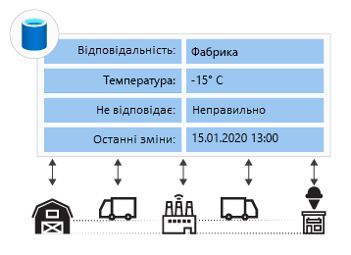
Рисунок 1.1 – Приклад централізованої бази даних
Перевагою централізованої бази даних є простота управління доступом та узгодженістю даних. Всі використовують ту саму базу даних, і є довірений центр, що управляє доступом. Оскільки існує лише одна база даних, всі учасники використовують той самий набір даних. Всі учасники повинні довіряти даним у базі даних, і, отже, вони повинні бути впевнені, що власник бази даних не змінить історичні дані з жодної причини [3].
Що робити, якщо в нашому сценарії неможливо створити довірений центр? Що робити, якщо жодна компанія не хоче відповідати за розміщення централізованої бази даних? Чи неможливо задовольнити умову інтеграції із системами всіх учасників?
    - Розподілена база даних. Що, якщо кожен учасник може мати власну копію бази даних? Розподілена база даних використовує кілька копій бази даних, а зміни синхронізуються. Приклад зображено на рисунку 1.2.
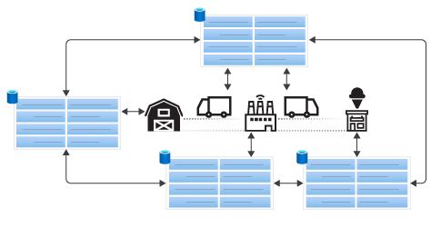
Рисунок 1.2 – Приклад розподіленої база даних
Перевагою розподіленої бази даних є те, що кожен учасник має копію бази даних. Найчастіше наявність власної копії бази даних спрощує контроль доступу та інтеграцію ваших систем та процесів. Однак потрібна синхронізація змін у кожній базі даних. Обробка збоїв та конфліктів може збільшити складність обслуговування та призвести до проблем цілісності даних [3].
    - Розподілений реєстр. Технологія блокчейн називається розподіленим реєстром. Як і у випадку з бухгалтерським реєстром, розподілений реєстр є журналом транзакцій. Кожна транзакція у реєстрі впливає на кінцевий стан.
Блокчейн-мережі, розподілені між учасниками, називаються мережами консорціуму. Мережа консорціуму дає кожному партнеру можливість бачити кожну транзакцію, що відбувається у мережі (Рисунок 1.3).
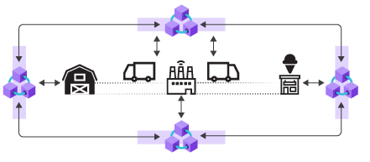
Рисунок 1.3 – Приклад блокчейн-мережі
Блокчейн використовує правила консенсусу задля забезпечення узгодженості даних між вузлами. Він також використовує шифрування, щоб забезпечити учасникам довіру даних. Зокрема, це запобігає зміні журналу окремими учасниками або невеликою часткою учасників. Оскільки блокчейн децентралізований, рішення, які можуть використовувати децентралізовану базу даних, працюють найкраще. Наприклад, у вас є вимога підтримувати кілька компаній, які не мають централізованого управління через економію витрат, наявність правил регулювання або виключення єдиної точки відмови [3].
  - Функціонування блокчейну
Використання блокчейну усуває потребу у центральному управлінні. Крім того, кожен учасник із вузлом блокчейну отримує копію реєстру і, отже, має можливість виконувати власний аудит та інтеграцію зі своїми системами. Але кожній компанії не обов'язково мати власний вузол. Вузли можуть спільно використовувати учасники.
Кожен вузол підключений до інших вузлів за допомогою блокчейн-мережі (Рисунок 1.4).
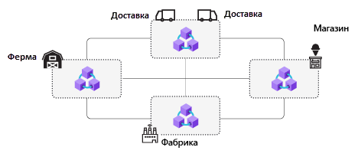
Рисунок 1.4 – Приклад вузлів блокчейн-мережі
    - Зміна стану блокчейну. Дані в блокчейні становлять стан. Ось чому цифрові токени, такі як криптовалюти, добре підходять для блокчейну. Якщо ми говоримо про володіння фізичною валютою, то в конкретний момент монета може перебувати в кишені тільки в однієї людини. Якщо монета знаходиться у вашій кишені, право власності належить вам. Якщо передасте монету вашому другу, право власності перейде до нього[3].
Блокчейн використовує транзакції зміни стану даних з однієї значення інше. Наприклад, нам потрібно знати, чи зберігається продукт при температурі нижче нуля. При перевезенні продукту датчик температури періодично повідомляє про температуру. Повідомлена температура є транзакцією, яка відправляється у вузол транзакцій блокчейну (Рисунок 1.5).
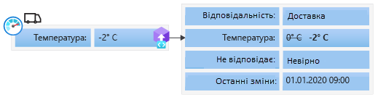
Рисунок 1.5 – Приклад транзакції
Транзакція надсилається щоразу при зміні стану. Наприклад, на малюнку показані транзакції для типової доставки на завод. Кожна транзакція змінює або відповідальну особу, або температуру. Поточний стан реєстру – це транзакції, які застосовані по черзі (Рисунок 1.6.).
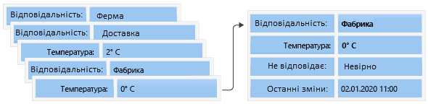
Рисунок 1.6 – Приклад зміни стану
Відправляючи транзакцію, вона відправляється на вузол транзакції блокчейну (Рисунок 1.7).
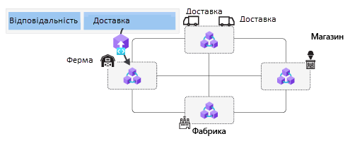
Рисунок 1.7 – Приклад відправлення транзакції на вузол транзакції блокчейна
Блокчейн розповсюджує транзакцію через всю мережу блокчейн. Кожен вузол отримує копію транзакції (Рисунок 1.8.).
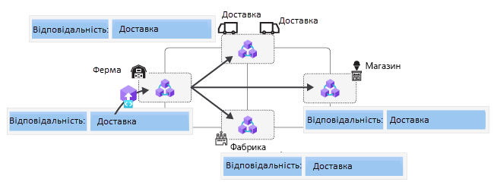
Рисунок 1.8 – Приклад відправлення транзакції на вузол транзакції блокчейна
Кожен вузол обробляє транзакцію, але все ще потрібна перевірка за допомогою консенсусу. Консенсус забезпечує узгодженість та довіру для розподіленого реєстру.
    - Довіра даним у реєстрі. У розподіленій мережі важко визначити, що є істинним, оскільки зміни даних повинні відбуватися на всіх вузлах.
Блокчейн використовує механізм консенсусу для перевірки та узгодження даних на всіх вузлах блокчейну. Консенсус надає спосіб для всіх децентралізованих вузлів прийти в той самий стан. При передачі значення чи відповідальності порядок має значення. Наприклад, якщо ви передаєте володіння автомобілем своєму другові, ви не можете одночасно передати володіння колезі по роботі. Ця проблема відома як проблема подвійного витрачання, яку вирішує консенсус. Консенсус забезпечує правильний порядок транзакцій та цілісність блокчейну [3]. В рамках консенсусу група транзакцій перевіряється блоками, і мережа повинна узгодити, чи слід включати блок в ланцюжок блоків (Рисунок 1.9).
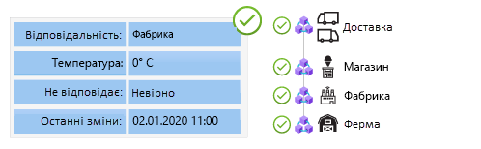
Рисунок 1.9 – Приклад консенсусу
Існує кілька алгоритмів консенсусу блокчейну, включаючи підтвердження виконання роботи, підтвердження частки володіння та підтвердження повноважень. Кожен алгоритм забезпечує узгодженість у різний спосіб. Говорячи простою мовою, консенсус надає розподіленому реєстру можливість дійти загального стану.
    - Блок. Блок – це кластер даних у блокчейні, в якому зберігаються відомості про транзакції. Число транзакцій у блоці зазвичай ґрунтується на часі. Наприклад, на малюнку показаний блок, що містить транзакції протягом останніх 10 хвилин (Рисунок 1.10).
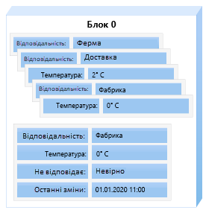
Рисунок 1.10 – Приклад блоку
За допомогою консенсусу перевірені блоки додаються до блокчейну на кожному вузлі. Оскільки всі вузли мають ті самі блоки в ланцюжку, реєстр є єдиним у всій мережі. У результаті всі вузли містять одні й самі перевірені дані у погодженому порядку [3].
    - Незмінність даних у реєстрі. Можна подумати, що за наявності контролю над книгою у вузлі можна просто змінити дані копії. Як реєстр може залишатися незмінним?
Блокчейн використовує криптографічний хеш для створення зв'язку між блоками. При зв'язуванні блоків порядок транзакцій можна узгодити алгоритмом консенсусу. Криптографічний хеш є алгоритмом, який зіставляє дані довільного розміру з невеликим поданням фіксованого розміру. Його можна розглядати як цифровий відбиток. У Bitcoin використовується алгоритм хешування SHA-256. Якщо застосувати хеш-функцію SHA-256 до 100-сторінкового документа, то на виході ми отримаємо 256-бітове значення хешу. Якщо змінюється лише один символ у документі і повторно створите хеш, то вихідним значенням буде інше 256-бітове значення [3]. Тепер уявіть, що ми використовуємо блок як вхідні дані для хеш-функції. Вихідні дані є унікальним хеш-значення для даних у блоці (Рисунок 1.11.).
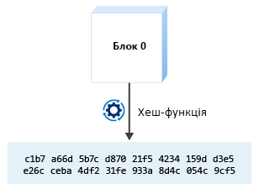
Рисунок 1.11 – Приклад хеш-функції
Блокчейн використовує хеші, щоб визначити, чи були внесені зміни в блоки. Якщо увімкнути хеш-значення попереднього блоку при створенні хеш наступного блоку, блоки об'єднаються в ланцюжки за допомогою хеш (Рисунок 1.12).
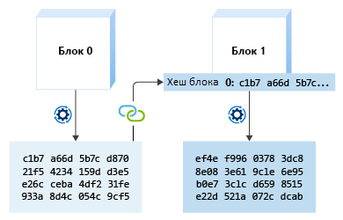
Рисунок 1.12 – Приклад об’єднання та перевірки блоків
Блокчейн забезпечує довіру, використовуючи хеші для підтвердження того, що журнал даних не змінювався. При додаванні хешу попереднього блоку під час створення нового ми створюємо незмінний ланцюжок транзакцій, розташований у певному порядку (Рисунок 1.13.).

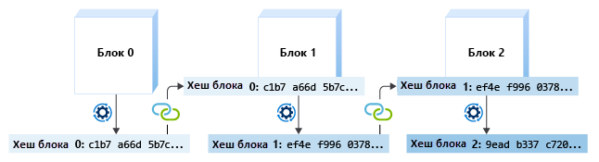
Рисунок 1.13 – Приклад ланцюжка транзакцій
Якщо в ланцюжку змінюється будь-який блок, хеш пізніших блоків буде відрізнятися. В результаті перевірка виявляє розбіжність.
  - Типи блокчейну
Блокчейн може бути загальнодоступним або приватним. Відмінність визначає, хто може брати участь у мережі блокчейн.
    - Загальнодоступний тип блокчейну. Що робити, якщо потрібна мережа, де нікому не довіряєте? Будь-який користувач, який має доступ до Інтернету, може приєднатися до мережі блокчейн. Жодної реєстрації не потрібно, і вам не потрібно вимагати повноваження.
Загальнодоступний блокчейн децентралізований і немає єдиного центру управління мережі. Всі транзакції в блокчейні видно будь-якому вузлу мережі.
Перша блокчейн-мережа була створена для Bitcoin. Блокчейн-мережа Bitcoin є загальнодоступною. Усі транзакції може переглянути будь-хто. Наприклад, можна переглянути останні блоки та транзакції біткоїн за допомогою оглядача блоків.
Алгоритми консенсусу для загальнодоступних блокчейнів використовують криптовалюти як винагороду за перевірку блоків. Загальнодоступні блокчейни можуть стягувати плату в криптовалюті за перевірку транзакцій. Конфіденційність загальнодоступних блокчейнів обмежена. Якщо ви хочете, щоб ваша транзакція була конфіденційною, ви повинні передавати свій відкритий ключ лише іншому учаснику транзакції.
    - Приватний тип блокчейну. Що, якби мати певну довіру серед учасників мережі блокчейн? Інформація, що зберігається в блокчейні, буде доступна лише учасникам, запрошеним до мережі блокчейн. Приватні мережі – це мережі з частковою довірою. У приватній мережі є угода між усіма учасниками про те, як вони використовуватимуть блокчейн.
Блокчейн консорціуму – це приватний блокчейн, але повноваження розподілені та діють у найкращих інтересах мережі.
У нашому сценарії ми хочемо, щоб відомості про транзакції були загальнодоступними. Блокчейн консорціуму може обмежувати коло користувачів, які мають право брати участь у консенсусі. Довіра забезпечується шляхом того, що перевірку здійснюють лише учасники. Група учасників називається консорціумом. Алгоритми консенсусу для блокчейну консорціуму можуть використовувати повноваження, а не криптовалюти.
Також може знадобитися конфіденційність деяких даних. Наприклад, усі сторони знають, що товар було перевезено, але подробиці про це можуть зберігатися в таємниці. Оскільки ми використовуємо кілька транспортних компаній, подробиці про відвантаження можуть бути конфіденційними між двома сторонами. Конкуруючим транспортним компаніям відомо лише про те, що було виконано транзакцію, але вони не можуть переглянути докладні відомості про неї [3].
    - Протоколи блокчейну. Існує кілька протоколів блокчейну. Найбільш відомим є Bitcoin. Блокчейн-мережа Bitcoin була створена для однойменної криптовалюти. Основною функцією блокчейн-мережі Bitcoin є збереження значення Bitcoin. Значення можна передати від одного до іншого без довіри.
Ethereum – це протокол загального призначення. Ethereum розширив напрацювання Bitcoin, щоб надати протокол, що дозволяє записувати невеликі програми та забезпечує просту передачу значень. Побічним результатом є можливість додавання логіки та коду замість простого перенесення фіксованих значень.
Якщо ви плануєте використовувати блокчейн для власного рішення, розгляньте протокол загального призначення, наприклад Ethereum або Hyperledger Fabric. Вони є програмованими блокчейнами, які можна використовувати у кількох сценаріях. Протоколи загального призначення використовують смарт-контракти для кодування бізнес-логіки та стану. У цьому модулі ми розглядатимемо протокол Ethereum.
  - Логіка довіри до даних
Блокчейн дозволяє зберігати дані, які є однаковими і яким можна довіряти. Як додати логіку, яка буде виконуватися на кожному вузлі?
Децентралізований додаток – це додаток у розподіленій обчислювальній системі. У цьому модулі ми розглянемо використання протоколу блокчейну Ethereum. Децентралізовані програми Ethereum називаються смарт-контрактами. Смарт-контракт містить логіку, що виконується як частина транзакції. У Ethereum логіка програмується з допомогою мови програмування під назвою Solidity.
Смарт-контракти розгортаються в блокчейні, і до них можна звернутися за адресою. Для використання смарт-контракту необхідно створити екземпляр. Екземпляр смарт-контракту містить дані стану та логіку програми (Рисунок 1.14.).
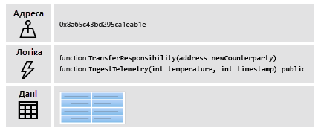
Рисунок 1.14 – Приклад смарт-контракту
Під час передачі відповідальності за товар іншій стороні виконується транзакція. Логіка смарт-контракту оновлює дані стану. У нашому випадку система постачання заводу створює екземпляр смарт-контракту для відвантаження нової партії продукції. Система постачання заводу відправляє транзакцію, яка викликає функцію TransferResponsibility, щоб передати відповідальність за відправку до перевізника. Блокчейн-мережа відправляє транзакцію всім вузлам. Логіка смарт-контракту виконується кожному вузлі (Рисунок 1.15).
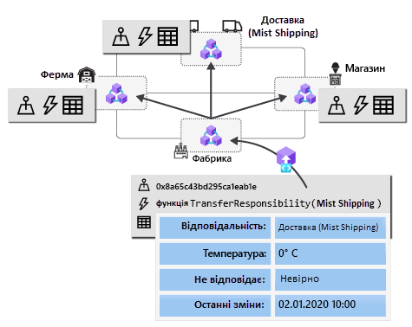
Рисунок. 1.15 – Виконання смарт-контракту на кожному вузлі
Датчик температури Інтернету речей відстежує температуру товару і періодично відправляє транзакції. Якщо температура підніметься вище нуля, логіка смарт-контракту позначить відправку як таку, що не відповідає вимогам (Рисунок 1.16).

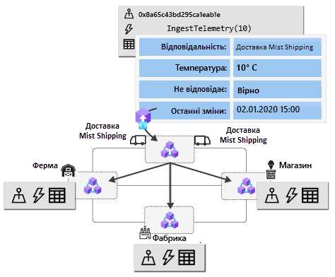
Рисунок 1.16 – Відправка транзакції при змінах
Оскільки транзакція включена в ланцюжок блоків, існує незмінний запис про те, коли відвантаження стало невідповідним. Магазин може відмовитися від доставки та уникнути проблем із безпекою продуктів.
Так само як і дані в блокчейні, смарт-контракт є незмінним. Після розгортання логіку не можна змінити. Таким чином можна бути впевненим, що логіка смарт-контракту завжди виконується однаково на всіх вузлах. Для внесення будь-яких змін коду потрібно розгорнути новий смарт-контракт на нову адресу [3].
    - Ethereum (Ефіріум). Незабаром після того, як технологія блокчейн була представлена та впроваджена в біткойн, народилася нова ера цифрової валюти, що породило криптоекономіку, з якої походить Ethereum. Однак це адаптація його основних властивостей з метою створення децентралізованої мережі з пам'яттю для цілого ряду інших додатків. Ethereum – це блокчейн загального призначення, який розуміє мову програмування загального призначення. Ця технологія була розроблена спільнотою та використовує власну криптовалюту під назвою "ефір" (ETH), яку можна купувати та продавати. Він здатний зберігати дані і здатний забезпечувати правильне виконання протоколу [4].
Унікальність платформи Ethereum полягає у можливості програмувати блокчейн. Крім того, за допомогою Ethereum можна створювати коди визначення контрактів, які також називаються смарт-контрактами. За допомогою смарт-контрактів описується передача цифрових активів між учасниками блоку. Основною мовою програмування для розробки на платформі Ethereum є Solidity, яка створена та підтримується розробниками Ethereum.
Ethereum був випущений у 2015 році й став основою для додатків, які потребували децентралізації та концепції спільної пам’яті.
    - Смарт-контракти. Ідея смарт-контракту була спочатку представлена в 1997 році Ніком Сабо [5]. Концепція аналогічна уявленню про торговий автомат. Це пристрій, який реалізує умови угоди. По суті, користувач вводить певну кількість валюти, яка дає певний результат; навпаки, користувач не вводить задану кількість, що не дає результату [6]. Це основна ідея Ethereum. По суті, це програмне забезпечення, що містить правила для узгодження умов контракту, які регулюють поведінку облікових записів. За допомогою мови Solidity здійснюється програмування смарт-контрактів для блокчейн-платформи Ethereum. Смарт-контракти містять стан та програмовану логіку. В результаті транзакцій виконуються функції, які визначаються у смарт-контрактах. Таким чином, за допомогою смарт-контрактів, можна створювати бізнес-процеси. Оскільки смарт-контракт Ethereum реалізований на блокчейні, контракт видимий для всіх користувачів.

    - Мова програмування Solidity (Солідіті). Для створення таких контрактів існує спеціалізована мова програмування під назвою Solidity. Це об’єктно-орієнтована мова високого рівня для реалізації смарт-контрактів, які представлені подібно до класів в об’єктно-орієнтованих мовах. Контракти являють собою набір коду та даних у змінних стану. Вони втілюють його функціональність і стан [7].
Solidity – це найпопулярніша мова програмування для блокчейн-платформи Ethereum.
Solidity є високорівневою мовою, побудованою на основі інших мов програмування, таких як C++ Python та JavaScript. Якщо ви маєте досвід роботи з будь-якими, код мови Solidity здасться вам знайомим.
Мова Solidity є статично типізованою. Це означає, що перевірка типів виконується під час компіляції, а не під час виконання, як у випадку з типовими мовами. Під час роботи зі статично типізованою мовою необхідно вказувати тип кожної змінної. До таких мов відноситься C++, тоді як Python і JavaScript є динамічно типізованими.
Мова Solidity підтримує успадкування, завдяки чому функції, змінні та інші властивості, присутні в одному контракті, можна використовувати інших. Крім того, він підтримує складні типи, що визначаються користувачем, такі як структури і перерахування, за допомогою яких можна групувати зв'язані типи даних.
Solidity – це мова програмування з відкритим вихідним кодом зі спільнотою учасників спільної роботи, що активно зростає. Додаткові відомості про проєкт Solidity та участь у ньому див. у репозиторії GitHub.
Контракти розгортаються за певною адресою в блокчейні Ethereum. Контракти мають конкретні правила, які надають дозволи кому і що читати і писати в контракті. Наприклад, існує чотири типи видимості функцій і змінних стану: зовнішні, публічні, внутрішні або приватні. Вони мають бути визначені та виконувати подібні функції до інших об’єктно-орієнтованих мов, а саме публічні та приватні змінні.
Контракти Solidity виконуються на віртуальній машині Ethereum (EVM). Така машина є повністю ізольованим середовищем. Вона працює тільки з контрактами, що виконуються на ній, і не здійснює доступ до будь-яких інших мережних ресурсів.
Важливо розуміти, що все всередині контракту видно кожному, хто спостерігає за блокчейном. Приватна змінна лише забороняє іншим отримувати доступ до інформації та змінювати її. Однак це все ще видно всім.
    - Транзакції. Також важливо розуміти, що Ethereum має встановлену вартість за крок обчислення, який виконується в контракті. Це передбачає розгортання контракту на блокчейні Ethereum або виконання функції на контракті, обидва з яких по суті є транзакціями. Коли контракт виконується, всі інструкції виконуються на кожному вузлі мережі, що в кінцевому підсумку має вартість. Вартість вимірюється в одиницях газу і сплачується в Ether, власній криптовалюті Ethereum [8].
Усі транзакції Ethereum підписуються за допомогою алгоритму ECDSA, зокрема кривої secp256k1 Bitcoin. Кодування набору правил, що постачається з механізмом, і криптографічні властивості забезпечують його належний захист без залучення третьої сторони. По суті, це дає змогу створювати та виконувати програму з правилами, які є незмінними після її розгортання. Контракти працюють прозоро і не можуть маніпулювати, що забезпечує коректність [9], [10].

  - Умови для використання блокчейну
Блокчейн, безсумнівно, захоплюючий і має потенціал змінити кількість компаній, які працюють, але це не означає, що це правильне рішення для кожного сценарію. Ось чому можна вибрати блокчейн замість, скажімо, стандартної бази даних:
- коли потрібно керувати та захищати цифрові відносини або підтримувати децентралізовану спільну систему запису. У будь-який час, коли потрібно вести довгостроковий, прозорий облік активів (наприклад, для реєстрації прав власності або земельних прав), блокчейн може стати ідеальним рішенням. «Розумні контракти», зокрема, чудово підходять для полегшення цифрових відносин і транзакцій. За допомогою смарт-контракту автоматизовані платежі можуть бути звільнені, коли сторони транзакції погоджуються, що їхні умови виконано [11];
- у будь-якому місці функція посередника є дорогою або займає багато часу. Наприклад, більшість постачальників житла наразі мають взаємодіяти з гостями через централізовану платформу агрегатора, як-от Airbnb або Expedia (які, своєю чергою, зменшують кожне бронювання). Блокчейн може змінити все це. Наприклад, туристична компанія TUI настільки впевнена в силі блокчейну, що є першопровідним способом безпосереднього зв’язку готельєрів і клієнтів, щоб вони могли легко, безпечно та послідовно здійснювати транзакції через блокчейн, а не через центральну платформу бронювання;
- якщо потрібно записувати безпечні транзакції, особливо між кількома партнерами. Традиційна база даних може бути корисною для запису простих транзакцій між двома сторонами, але коли все стає складнішим, блокчейн може зменшити вузькі місця та спростити відносини. Наприклад, судноплавний конгломерат Maersk співпрацює з IBM над розробкою приватної платформи блокчейн, щоб об’єднати своїх різних партнерів і клієнтів у галузі судноплавства. Щобільше, додаткова безпека децентралізованої системи робить блокчейн ідеальним для транзакцій загалом.
- Там, де дані постійно змінюються, але ви хочете зберігати записи минулих дій. Блокчейн – це кращий і безпечніший спосіб запису активності та збереження даних оновленими, зберігаючи при цьому запис історії. Дані не можуть бути пошкоджені або випадково видалені, і ви отримуєте переваги як від історичного сліду даних, так і від миттєво оновленого запису [11].

  - Переваги та недоліки блокчейну
Переваги блокчейну:
- Безпека та надійність. Протягом багатьох років система зазнавала численних атак і різних загроз, але жодна з них не досягла успіху. Отже, Блокчейн – це практично захищена від злому система, стійка до спроб злому, крадіжок чи підробок. Записи, що зберігаються в ньому, вважаються непошкодженими та захищеними від підробок. Це можливо завдяки:
- децентралізація. Дані про транзакції не зберігаються в головному місці, а розподіляються по ланцюжку з кількох комп’ютерів, і немає окремого керуючого органу. Зберігаючи дані в мережі, блокчейн усуває ризики, пов’язані з даними, які зберігаються централізовано. У ньому відсутні централізовані точки вразливості та збоїв, які можуть бути використані хакерами. Крім того, поширення даних ускладнює (і занадто дорого!) атакує систему. Таким чином, він забезпечує кращу стійкість до зловмисників і зовнішніх атак всередині системи;
- захист даних від модифікації та видалення, що є однією з головних переваг блокчейну. Ланцюжок записує всю необоротну історію транзакцій у публічній книзі. Старі операції зберігаються в книзі назавжди, а нові транзакції додаються до неї безповоротно. Будь-яка окрема зміна будь-якого біта даних призведе до зміни хеш-значення, і новий хеш не буде відповідати старим. Таким чином, будь-яка спроба втрутитися в будь-яку частину блокчейну буде відразу ж очевидна;
- розподілена система перевірки транзакцій, яка гарантує, що ніхто не зможе підробити записи, а будь-хто в мережі може перевірити книгу та побачити ту ж історію транзакцій, що й усі інші;
- надійна та перевірена часом криптографічна технологія хешування та використання цифрових підписів;
- використання відкритих та закритих ключів. Відкритий ключ (насправді довгий, випадково згенерований рядок чисел) – це адреса користувача в ланцюжку блоків, тоді як закритий ключ – це свого роду пароль, який надає користувачеві доступ до його/її цифрових активів і дозволяє взаємодіяти з різні можливості, що підтримуються блокчейном.
- Для обробки транзакцій не потрібно залучати посередників (довірених третіх сторін), таких як повільні та дорогі платіжні системи, брокерів, агентів, фронт-офіс або бек-офіс. Це можливо, тому що блокчейн є загальнодоступним і добре розробленим, щоб замінити функції, які наразі покладені на посередників, такі як обробка фінансових транзакцій, забезпечення надійного торгового середовища, забезпечення дотримання контрактів або захист від шахрайства. В результаті трансакції можуть бути швидшими, дешевшими, безпечними та легше доступними.
- Скорочення витрат. Уникаючи використання посередників і накладних витрат для обміну активами, блокчейн може потенційно заощадити гроші.
- Прозорість і відкритість. Інформацію, що міститься в блоках, можна швидко перевіряти, оскільки будь-хто може отримати доступ до книги та переглянути перевірені транзакції.
- Анонімність. Примітно, що програмний код мережі відкритий для всіх користувачів, але вони бачать лише дані про кожну конкретну транзакцію. Особиста та інша особиста інформація залишаються в таємниці.
- Точність. Дані не потрапляють в систему блокчейн, якщо вони не перевірені. Крім того, блокчейн усуває друкарську помилку та інші людські помилки. Отже, дані блокчейну точні, повні, послідовні та своєчасні.
- Широко застосовувана технологія. Оскільки блокчейн відповідає потребі в надійних записах і має великий потенціал для розвитку, його можна використовувати в різних галузях за межами криптовалют. Спроби використовувати блокчейн включають фінансовий сектор, банківський, страховий бізнес, уряд і бізнес-адміністрування, кампанії з краудфандингу, виконання та виконання контрактів, операції з нерухомістю, роздрібну торгівлю та виробництво, охорону здоров’я, продаж музики і навіть організацію демократичних виборів [12].
Недоліки блокчейну:
- блокчейн не може зберігати великі обсяги інформації. Однак технологія розвивається, і в майбутньому цей недолік може зникнути;
- деякі люди кажуть, що теоретично його можна зламати. Однак це було б можливим лише в тому випадку, якщо 51% користувачів у ланцюжку погодилися та спланували шахрайство та одночасно змінили дані транзакції. З огляду на сучасний розвиток технологій це практично неможливо;
- енергомістке використання. Через свою розподілену природу блокчейн вимагає постійної обчислювальної потужності в кількох місцях, що призводить до постійного великого споживання електроенергії в усьому світі;
- невизначений нормативний статус. Універсальному впровадженню блокчейну перешкоджає його досі невизначений статус регулювання. Використання цієї нової технології, безсумнівно, зруйнує централізовані установи та бюрократію, такі як банки, державні органи чи інші сторони, які обробляють транзакції, і останні, безсумнівно, боротимуться з цим [12].

Висновки до розділу 1
Цей розділ ознайомлює та встановлює фундаментальну технічну теорію технології блокчейн. Також ознайомилися з історією блокчейну, що таке блокчейн, а саме чим відрізняється від централізованої бази даних, як він працює, які бувають типи блокчейну, переваги та недоліки, коли його можна використовувати; зокрема Ethereum, який був центральною структурою, запровадженою для побудови мінімально цінної децентралізованої системи.
Розглянуто, що таке децентралізований додаток, в чому його особливість, коли підходить його використовувати. Ознайомлено з поняттям смарт-контракт та транзакції, як вони працюють.

РОЗДІЛ 2

ЗАСТОСУВАННЯ ТЕХНОЛОГІЇ БЛОКЧЕЙН НА ПРИКЛАДІ ГОЛОСУВАННЯ
Найосновнішим аспектом демократії є доступність громадянам не тільки ділитися ідеями, думками та переконаннями, але й висловлювати свої особисті голоси, вирішуючи колективне майбутнє шляхом голосування. Однак для того, щоб голосування відбувалося за призначенням, потрібен прозорий і безпечний процес, в якому виборці свідомо зберігають конфіденційність. Завдання полягає в тому, щоб знайти рішення, яке запобігає незаконним маніпулюванням зібраними даними та досягне бажаної прозорості в заходах безпеки, вжитих для захисту конфіденційності виборців та зібраних результатів, а отже й самої демократії.
Проблема сьогоднішньої поширеної практики паперового голосування полягає в тому, що виборці, про яких йде мова, мають довіряти як державним органам, які оприлюднюють результати, так і збору голосів на місцевому рівні. У цьому легко знайти елементи, які можуть поставити під загрозу демократію; людський фактор збирачів під час збору голосів, який може варіюватися від особистих інтересів до незначних помилок, або за публікацію неправдивих результатів.
Для забезпечення правильного збору голосів можна було б запропонувати якийсь сервіс електронного голосування, який був би простим у використанні та усунув би потребу в збиранні голосів. Однак проблема з довірою до однієї третьої сторони все одно залишилася б, якби зібрані дані зберігалися лише в центральній базі даних, де якийсь, ймовірно, адміністратор відповідає за обслуговування. Популярна публічна база даних, де збір голосів є прозорим, а голоси зберігаються незмінними. На додаток до цього, також будуть представлені інші проблеми: чи буде ця система вразливою до атак і чи збережуть користувачі свою конфіденційність?
Проблема залежності системи голосування від третьої сторони полягає в тому, що вибори підпадають під їхній контроль і стають централізованими. Це створює єдину точку відмови, що збільшує не тільки ймовірність зловживання, але й вразливість до онлайн атак і фізичної вразливості (наприклад, стихійні лиха, саботаж тощо), оскільки основні сервери та системи резервного копіювання є фізично доступними [13]. Ці фактори можуть поставити під загрозу демократію та поставити під загрозу конфіденційність виборців, тому базу даних слід розповсюджувати, але без жодного зв’язку голосів з окремими особами.
Ідеальним рішенням була б проста у використанні система електронного голосування, яка не залежить від людей для збору голосів, а також від надійної третьої сторони для контролю зібраних даних, зберігаючи при цьому імунітет до атак і гарантуючи конфіденційність користувачів.
Коли Сатоші Накамото випустив протокол Bitcoin, метою було запропонувати систему для електронних транзакцій, не потребуючи фінансової установи, як третьої сторони, яка довіряє протягом усього процесу платежу; замість цього всі транзакції зберігатимуться в загальнодоступній, незмінній та реплікованій базі даних, відомій як блокчейн [14].
Можливим способом досягти раніше описаної ідеальної системи голосування/виборів може бути використання тієї ж технології блокчейн, як у протоколі Bitcoin, запропонованому Сатоші Накамото.
Паралельно з еволюцією виборчих систем шляхи порушення цих систем також адаптувалися і стали більш досконалими. Зараз, як ніколи в історії людства, нам потрібен кращий спосіб зареєструватися для голосування, подати голоси та підрахувати їх. Найбільші недоліки виборчої системи, які зараз потрібно усунути, – це маніпулювання виборами, злом електронних машин для голосування, захоплення кабін і фальсифікація голосування.
  - Постановка проблеми
Децентралізоване електронне голосування бажано проводити онлайн, а не традиційним голосуванням. Це створює різноманітні характерні проблеми, що стосуються насамперед прозорості, конфіденційності, коректності та цілісності. Важливо розуміти, що розв’язання цих фундаментальних проблем є відкритим дослідницьким питанням. Проте, для цього звіту передбачається, що технологія блокчейн забезпечує прозорість і незмінність завдяки своїм криптографічним властивостям і може дати розуміння деяких проблем. Таким чином, це реальна основа для передбачуваної системи. Однак сам по собі блокчейн не може забезпечити оптимальне рішення для електронної системи голосування.
Блокчейн повинен розв’язувати такі проблеми, як:
- конфіденційність. Важливо зберігати таємницю голосування особи. Тобто голос виборця не повинен бути нікому відкритий на будь-якому етапі. Система вже використовує криптографічні властивості блокчейну для забезпечення безпеки.
Транзакції в блокчейні створюють метадані. Статистичний аналіз виявить конфіденційну інформацію, навіть якщо самі дані зашифровані, що робить можливим розпізнавання образів [4]. Тому важливо забезпечити конфіденційність системи та гарантувати, що голоси не відстежуються.
- цілісність. У інформатиці цілісність, як правило, належать до гарантії точності та узгодженості даних протягом усього їхнього життєвого циклу. Система голосування нібито не повинна допускати несанкціонованого внесення змін до результатів виборів. Крім того, система має гарантувати виключно уповноваженим виборцям проголосувати лише один раз. Тому виборці повинні використовувати унікальні ідентифікатори для підтвердження права голосу.
- коректність. Голоси не повинні бути змінені, підроблені чи видалені. Система повинна забезпечити та довести виборцю, що всі голоси були перераховані правильно.

  - Приклад новітньої системи голосування
Блокчейн – це розподілена база даних, яка записує мережеві транзакції та організовує їх в ієрархічний ланцюжок блоків. Цілісність кожного блоку в ланцюжку забезпечується за допомогою складних алгоритмів криптографії. Ланцюжок блоків створюється і підтримується одноранговою мережею. Нові блоки закріплюються в глобальному блокчейні учасниками однорангової мережі після успішного завершення децентралізованої процедури консенсусу.
Блокчейни пропонують універсальний метод розв’язання проблем виборчої системи, забезпечуючи ефективну техніку формування блоків і герметизації (голосування), збору даних (підрахунку голосів) та оголошення результатів, забезпечуючи безпеку та конфіденційність.
Ідеальна система голосування в блокчейні – це система, яка базується на загальнодоступному реєстрі, подібній до тієї, що використовується для Bitcoin та Ethereum. Виборець створить гаманець для голосування зі своїми обліковими даними та отримає засвідчений та захищений особистий ідентифікатор. Перевірка особи буде здійснюватися за допомогою автоматизованої системи, яка призначає унікальний підпис кожному виборцю.
Голосувати на блокчейні можна шляхом анонімного перенесення токена з виборця на виборчий гаманець кандидата. Голосувати можна було незалежно від географічного розташування виборця. Голосування за допомогою блокчейну зберігає анонімність, надаючи інструменти для відкритого публічного огляду та підтримки прозорості [15].
  - Блокчейн як засіб ефективної виборчої системи
Блокчейн забезпечує розумну, безпечну та ефективну виборчу систему. Технологія охоплює майже всі аспекти виборів, від реєстрації виборців до перевірки особистості виборця, внесення бюлетенів та підрахунку голосів.
У блокчейнах інформація зберігається в ланцюжку впорядкованих блоків, перевірених учасниками мережі. Перевірений запис трансакцій забезпечує безпеку даних і не дозволяє їх змінювати. Система зберігає історію всіх транзакцій, яку можна перевіряти.
Найважливіша перевага голосування за допомогою блокчейну полягає в тому, що він значно ускладнює маніпулювання виборами: він дає можливість кільком органам влади перевіряти інформацію. Оскільки кожен голос має бути перевірений кількома незалежними валідаторами, вибори важче сфальсифікувати.
У системі голосування, яка використовує дозволений блокчейн, валідатори відомі виборцям. До валідаторів можуть входити представники партій, випадковий пул інших виборців та незалежні моніторингові організації. Така домовленість дасть результати, незаплямовані шахрайством, і розв’яже основну проблему, яка стоїть перед сучасними централізованими системами голосування [15].
  - Проблеми при голосуванні за допомогою блокчейну
Не зважаючи на численні переваги, які блокчейн приносить для голосування, існує багато скепсису щодо цієї моделі. Найбільший сумнів стосується доступності.
Система голосування на блокчейні вимагає від виборців наявність цифрового пристрою, такого як мобільний телефон або ПК, і доступу до Інтернету. На жаль, цими привілеями користується не кожен громадянин. Крім того, багатьом чиновникам із державних та місцевих виборів доводиться керувати обмеженим доступом до ІТ-обладнання, що ще більше перешкоджає успішному запровадженню системи голосування через блокчейн.
Навіть якщо блокчейн-голосування вирішує багато проблем завдяки децентралізованому механізму перевірки голосів, система не може запобігти можливим видам фальсифікації виборів. Мережа валідаторів може перевірити технічну дійсність голосу, запобігти подвійному підрахунку та переконатися, що голоси подаються з авторизованого пристрою, але валідаторам важко перевірити, чи надходять голоси від справжнього користувача. Ніхто не може гарантувати, що пристрій, з якого здійснюється голосування, не містить шкідливих програм.
Окрім доступності та кібербезпеки, голосування за межами традиційної виборчої кабінки потенційно піддається ще одному виду фальсифікації виборів – підкупу голосів. Успіх підкупу голосів залежить від здатності людини довести, що голос отримав правильного кандидата. Ризик полягає в тому, що голосування на основі блокчейну, ймовірно, спростить це, ніж при використанні поточних систем [15].
  - Аналіз переваг блокчейн-голосування
Особисте голосування є найпопулярнішим методом голосування. Це може включати або паперові бюлетені, або електронне голосування. У США, наприклад, електронне голосування включає різні машини з сенсорними екранами або сканерами паперових бюлетенів. Окрім особистого голосування, є варіанти відкріпних бюлетенів та електронної пошти для голосування, які дозволяють виборцям проголосувати, не перебуваючи на місці місцевого голосування. Відкріпні бюлетені дозволили голосування безперебійно функціонувати під час пандемії COVID-19 [15].
Традиційні методи голосування, що включають електронні машини та після голосування, мають певні недоліки з точки зору безпеки, прозорості та підзвітності, шахрайства та конфіденційності. Для кожного з цих питань система голосування на основі блокчейну може запропонувати такі рішення:
- безпека. Електронні машини для голосування схильні до злому та різних системних збоїв. Ці системи голосування також викликають занепокоєння щодо цілісності виборів через їхню погану конструкцію. Блокчейн може значно підвищити безпеку електронних машин для голосування та підтримати систему онлайн-голосування. Блокчейн забезпечує безпечне голосування на різних пристроях, таких як смартфони та комп’ютери;
- прозорість і підзвітність. Звичайним виборчим системам бракує прозорості, оскільки вони закриті для громадського огляду. Тому вони вразливі до фальсифікації. З іншого боку, системи на основі блокчейну дозволяють перевіряти голоси. Дані, які не підлягають зміні, зберігаються та відображаються в децентралізованій базі даних. Блокчейни за своєю суттю прозорі та підзвітні;
- шахрайство. Навмисно чи випадково, нинішні системи голосування дають можливість змінити, втратити або неправильно позначити голоси. Фальсифікація виборів є однією з найбільших загроз для демократій у всьому світі. На щастя, блокчейни мають потенціал для запобігання багатьом видам фальсифікації виборів. Їхня децентралізована природа розподіляє відповідальність між багатьма незалежними вузлами, що унеможливлює змову. У типовій системі голосування на блокчейні є вузли адміністратора, які керують виборами, вузли валідації, які підтверджують голоси, а також вузли підрахунку. Незалежні алгоритми підтвердження та консенсусу для ведення записів про голосування роблять систему неочевидною;
- конфіденційність. Хоча системи відкріпного голосування та голосування поштою дають виборцям свободу голосувати дистанційно, вони також становлять загрозу для конфіденційності виборців. Щобільш, ці методи підвищують ймовірність зміни або втрати бюлетенів. Блокчейн пропонує механізм захисту конфіденційності шляхом, наприклад, збереження голосів і даних виборців в ізольованих частинах системи. Такі механізми, як докази з нульовим знанням, роблять можливим оголошення голосування без розкриття будь-якої інформації про індивідуальні рішення.

  - Реальне використання систем голосування з підтримкою блокчейн
Коли справа доходить до блокчейну та голосування, уряди все ще мають сумніви. Не зважаючи на численні переваги, повноцінне голосування через блокчейн ще не впроваджено для національних виборів. Однак, деякі уряди взяли на себе ініціативу і почали залучати блокчейн до інших виборів і референдумів. Ось кілька прикладів:
Західна Вірджинія впровадила мобільний додаток для голосування, який дозволяє зареєстрованим виборцям отримувати, голосувати та надсилати свої виборчі бюлетені. Додаток засновано на технології блокчейн, яка безпечно зберігає подані бюлетені до ночі виборів. Розроблена система є першою у своєму роді в історії Сполучених Штатів і першою у світі, яка дозволяє федеральні вибори проводити на блокчейні. Додаток має суворий процес реєстрації та підтвердження виборців, який включає біометричне розпізнавання обличчя та сканування відбитків пальців.
У 2018 році швейцарське місто Цуг завершило перше в країні локальне тестове голосування на основі блокчейну . Громадяни голосували через додаток для смартфона. Кожен виборець використовував свої електронні посвідчення, які міська адміністрація присвоїла їм у попередньому проєкті.
Тестовий проєкт оцінить процес голосування на предмет конфіденційності виборців, а також переконається, що результати піддаються перевірці, незмінні та легкі для розуміння [15].
Висновки до розділу 2
В цьому розділі наводиться приклад, як можна використовувати технологію блокчейн, а саме децентралізована система голосування. Розглядається проблематика цього підходу, чому саме блокчейн підходить для цього, проводиться аналіз переваг блокчейну. Наводяться реальні приклади впровадження та використання таких голосувань.

РОЗДІЛ 3

ПРОЕКТУВАННЯ ДЕЦЕНТРАЛІЗОВАНОГО ДОДАТКУ
Популярність смарт-контрактів росте паралельно з розвитком блокчейну. Зараз багато варіантів використання блокчейна пов'язані зі створенням смарт-контрактів та бізнес-додатків. Це дуже цікавий час, тому що практично у всіх галузях з'являються нові реальні програми на основі блокчейну.
Багато розробників освоюють блокчейн-технологію і хочуть створювати власні програми. Їм потрібні відомості про те, як за допомогою Solidity створювати та тестувати смарт-контракти. Також їх можуть зацікавити чудові безкоштовні засоби розробки для управління програмами на основі блокчейну [3].
  - Смарт-контракт
Смарт-контрактом називають програму, яка зберігається у блокчейні. Смарт-контракти дозволяють реалізувати в коді можливості, які надає блокчейн для даних. У таких контрактах подано певну угоду між сторонами. Ця угода виражається у вигляді коду, який виконується під час здійснення певної дії та надає відповідь.
Усі умови цих контрактів визначаються програмним способом. У цьому визначенні укладено всі правила, вимоги та винагороди для учасників блокчейну. Також у ньому вказується спосіб передачі цифрових ресурсів між сторонами. Кожному смарт-контракту призначається 20-байтова адреса, яка є його унікальним ідентифікатором.
Смарт-контракти виконують свій код, надсилають події для активації переходів стану та викликають функції. Вони ідеально поєднуються з технологією блокчейну, тому що дозволяють забезпечити безпечну співпрацю між незнайомими людьми без посередників.
Смарт-контракти найчастіше використовуються у поєднанні з Ethereum. Платформа Ethereum – це перший у світі програмований блокчейн. Вона дозволяє визначити смарт-контракти для спрощення передачі цифрових активів, як, наприклад, Ether.
Для написання контрактів використовують мову програмування Solidity. Solidity є повною за Тьюрингом мовою, а отже, дозволяє створювати складні контракти у форматі чітко визначеного коду.
Оскільки всі переходи станів реєструються і зберігаються у постійному вигляді, потрібно старанно протестувати договір перед його відправкою до робочого середовища. Виправлення помилок можуть бути дорогими або навіть внести критичні порушення в роботу системи [3].
Смарт-контракти мають такі важливі властивості та переваги:
- прозорість. Користувачі блокчейну можуть читати та використовувати смарт-контракти через інтерфейси API;
- незмінність. Під час виконання смарт-контракту створюються журнали, які не можна змінити;
- розподіл. Вихідні дані контракту перевіряються та оцінюються багатьма вузлами у мережі. Відомості про стан контрактів є загальнодоступними. У деяких випадках навіть "закриті" змінні доступні для перегляду.

  - Варіанти використання смарт-контрактів
Смарт-контракти можна використовувати в багатьох галузях і процесах. Давайте розглянемо кілька варіантів використання.
Страхування. У разі виникнення певних подій смарт-контракти автоматично ініціюють страхову вимогу, що спрощує та оптимізує процес його розгляду. У блокчейні можна зберегти відомості про вимоги, які дозволять визначити розмір компенсації застрахованій особі. Така можливість прискорить обробку та знизить вплив людських помилок.
Голосування. Смарт-контракти допоможуть зробити голосування автоматичним та прозорим. Кожен контракт виконує роль одного бюлетеня, який однозначно ідентифікує виборця. Оскільки блокчейн є незмінним, то й голоси неможливо підробити.
Ланцюжки поставок. При переміщенні товару по ланцюжку постачання смарт-контракти можуть реєструвати права власності та підтверджувати відповідальність за товар тієї чи іншої особи у будь-який конкретний момент часу. На будь-якому етапі процесу смарт-контракт однозначно визначає, де мають бути продукти. Якщо будь-яка із сторін у ланцюжку поставок порушить терміни доставки, всі інші сторони знатимуть, де виникла проблема.
Зберігання записів. Багато галузей можуть застосовувати смарт-контракти для підвищення швидкості та надійності зберігання записів. Технологія блокчейна допоможе оцифрувати архіви, а також забезпечити їх безпечне шифрування та зберігання. Крім того, можна регулювати доступ до архівів, дозволяючи його лише підтвердженим користувачам.
Права власності. У смарт-контрактах можна зберігати дані, кому належать права власності. Це швидкий та економічний спосіб збереження прав володіння. Крім того, смарт-контракти забезпечують швидку та безпечну передачу прав власності [3].
  - Додаткові відомості про децентралізований додаток
Блокчейн-продукти застосовують у найрізноманітніших випадках, від управління ланцюжком поставок до децентралізованої роботи з фінансами. Технологія блокчейна використовується на всіх великих ринках та у всіх різних географічних регіонах. У міру зростання використання блокчейну розвивалися і блокчейн-додатки.
Децентралізовані програми або dapp – це програми, код яких виконується у мережі блокчейн. Dapp мають зовнішній код і графічний інтерфейс користувача, підключений в серверній частині до смарт-контрактів.
Децентралізована програма або dapp використовує смарт-контракти. Смарт-контракти працюють у мережі блокчейн і дозволяють користувачам взаємодіяти з інтерфейсом програми через веб-браузер або мобільний додаток [3].

    - Функціонування децентралізованих додатків. Децентралізовані додатки (Dapp) відрізняються від традиційних програм, оскільки не вимагають централізованої серверної мережі. Натомість вони працюють у децентралізованій одноранговій мережі блокчейн.
Dapp може мати зовнішній код, написаний будь-якою мовою, як і традиційний веб-додаток, і здатний виконувати виклики до серверної частини програми – смарт-контрактів, які виконуються в блокчейні.
Види децентралізованих додатків:
- децентралізовані. Вони виконуються незалежно в децентралізованій мережі та не контролюються жодним централізованим управлінням;
- детерміновані. Вони виконують ту саму функцію незалежно від середовища, в якому виконується код;
- ізольовані. Вони запускаються у віртуальному середовищі під назвою Ethereum. Таким чином, помилки та інші проблеми не впливають на інші блоки чи нормальну роботу мережі блокчейн.

    - Переваги розробки децентралізованих додатків. Децентралізовані додатки допомагають користувачам взаємодіяти з мережею блокчейн простим та наочним способом. Крім того, вони мають такі переваги:
- жодних простоїв. Після розгортання базового смарт-контракту та програми в мережі блокчейн мережа завжди буде доступною для обслуговування клієнтів, які хочуть взаємодіяти з цим контрактом;
- конфіденційність. Користувачам не потрібно надавати реальні посвідчення особи для взаємодії з dapp;
- стійкість до цензури. Ніяка сутність у мережі не може завадити користувачам використовувати dapp;
- цілісність даних. Оскільки дані, що зберігаються в блокчейні, незмінні, зловмисники не можуть змінювати або підробляти дані та транзакції.
- перевірена поведінка. Смарт-контракти та їх відповідні dapp гарантовано виконуються передбачуваним чином без центрального керування.

    - Приклади децентралізованих додатків. Децентралізовані додатки створюються майже у всіх великих галузях. Найбільше руху в цьому плані помітно в галузі фінансів, мистецтва та предметів колекціонування, ігор та технологій. Наведемо приклади у кожній із цих галузей.
Augur – платформа, на якій можна робити ставки в таких областях, як спорт, економіка, політика та розваги. Інтерфейс користувача дозволяє здійснювати операції та переглядати звіти як за відкритими, так і за закритими ставками. Інтерфейс користувача для роботи зі ставками поки що знаходиться на етапі розробки.
OpenSea – платформа, на якій можна купувати, продавати та шукати товари, випущені обмеженим тиражем. Dapp дозволяє користувачам переглядати товари та виставляти пропозиції або купувати товари за вказаною ціною. Користувачі можуть виставляти на продаж власні товари.
Cryptokitties – ігрове dapp, що дозволяє розводити, колекціонувати та продавати унікальних криптографічних кошенят. Крім того, тут можна вирішувати головоломки, заробляти нагороди та грати з кошенятами.
Brave – швидкий приватний браузер, що дозволяє заробляти токени під назвою BAT, які потім можна донатити веб-авторам, а незабаром з'явиться можливість купувати подарункові карти та інші винагороди.
  - Засоби для роботи зі смарт-контрактами
Багато засобів допоможе ефективно створювати смарт-контракти. У наступних розділах перераховані рекомендовані до вивчення засоби, у тому числі інтегровані середовища розробки (IDE), розширення та платформи [3].
    - Інтегровані середовища розробки. Для розробки смарт-контракту підходять такі середовища розробки:
- Visual Studio Code. Редактор коду, який перевизначено та оптимізовано для створення та налагодження сучасних хмарних додатків та веб-додатків. У цьому модулі ми використовуємо для всіх вправ Visual Studio Code [21].
- Remix. Браузерний компілятор та інтегроване середовище розробки, що дозволяє створювати контракти Ethereum мовою Solidity, а також налагоджувати транзакції. Remix дає чудову можливість вивчити приклади контрактів. Крім того, ви можете створити, протестувати та розгорнути власні контракти. Ми не використовуємо Remix у цьому модулі, але ви можете самостійно вивчити його на прикладах контрактів [22].

    - Модулі та платформи. Пакет засобів розробки блокчейну для Ethereum – це розширення спрощує створення, складання та розгортання смарт-контрактів у реєстрах Ethereum. У цьому модулі ми будемо використовувати пакет засобів розробки блокчейна для створення і тестування смарт-контрактів.
Пакет Truffle. Використання пакету засобів Truffle для тестування контрактів Ethereum перед розгортанням у загальнодоступних реєстрах для роботи з реальними грошима. Щоб спростити розробку її можна виконувати локально. У цей набір засобів входять Truffle, Ganache та Drizzle.
  - Встановлення необхідних програм та розширень
Пакет засобів розробки для блокчейна для Ethereum – це розширення, доступне Visual Studio Code. Використовується це розширення для створення, складання та розгортання смарт-контрактів у рішеннях блокчейну в Ethereum [3].
    - Встановлення розширення. У Visual Studio Code виберіть Розширення на бічній панелі ліворуч. Виконайте пошук за рядком Blockchain development kit (Пакет засобів для блокчейна) і виберіть його для установки (Рисунок 3.1).
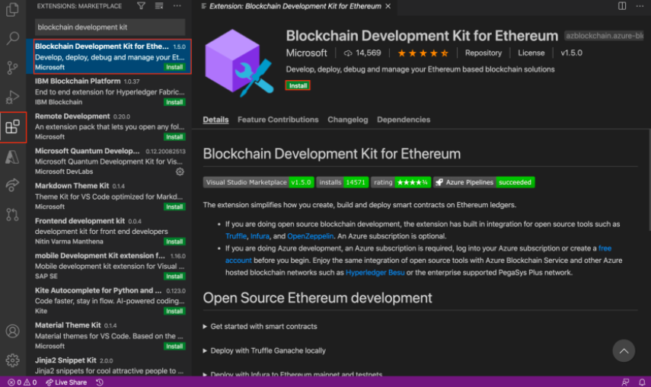
Рисунок 3.1 – Пакет засобів для розробки блокчейна
Перш ніж використовувати Пакет засобів для блокчейна, потрібно переконатися в наявності наступних засобів:
Node.js. Щоб перевірити наявність Node.js, потрібно відкрити термінал та ввести node. Якщо Node.js встановлено, у вікні терміналу відобразяться відомості про версію Node.js, яку встановлено на комп'ютері. Крім того, можна переконатися, що встановлений диспетчер пакетів вузла (NPM). Для цього введіть npm у вікні терміналу [16].
Git. Щоб перевірити наявність Git, потрібно відкрити термінал та ввести git. Якщо Git встановлено, у вікні терміналу з'явиться список доступних команд git [17].
Якщо у немає необхідного програмного забезпечення або його версії не відповідають мінімальним вимогам, розширення надасть поради щодо встановлення цих засобів.
    - Встановлення Ganache CLI. Найбільш популярним локальним клієнтом блокчейну для Ethereum вважається Ganache. Існує версія CLI, з якою можна взаємодіяти безпосередньо з терміналу. Ganache CLI широко застосовується для розробки та тестування [18].
Перший спосіб, щоб встановити проект Ganache, перейти на сайт та завантажити Ganache GUI та запустити.
Другий спосіб, щоб встановити проект Ganache CLI, перейти у вікно терміналу. Натиснути на кнопку New Terminal. Коли відкриється нове вікно терміналу, виконати наступний код:
npm install -g ganache-cli
Після завершення встановлення Ganache CLI виконати наступний код:
ganache-cli
В цьому блокчейні створено 10 облікових записів, кожен з яких отримав 100 тестових одиниць ефіру. З кожним обліковим записом також зіставлено певний закритий ключ. І кожен обліковий запис є мнемоніка. Мнемонікою називається унікальна фраза з 12 слів, яка надає доступ до гаманця і дозволяє виконувати транзакції цього облікового запису.
Крім того, у вихідних даних відображається адреса блокчейна. Ця адреса застосовується для підключення до блокчейну. За замовчуванням використовується адреса 127.0.0.1:8545.
    - Встановлення розширення Metamask. У той час, коли блокчейн вперше прийшов до відома громадськості, не було іншого способу уявити його застосування, крім розробки криптовалют, таких як біткойн. Майже десятиліття потому блокчейн став не тільки основою однорангової платіжної системи. Крім біткойнів, багато інших мереж блокчейну, таких як Ethereum, розвивалися з більшою спрямованістю.
Ethereum пропонує функціональні можливості смарт-контрактів для доставки чогось більше, ніж прості платіжні системи. Як хтось отримає доступ до програм у мережах блокчейн, таких як Ethereum? MetaMask дає ідеальну відповідь на це питання, а також викликає багато запитань про те, що це таке та як працює.
Ethereum продемонстрував значне зростання як надійна блокчейн-платформа для розробки децентралізованих фінансових програм або програм DeFi. У той же час Ethereum також є місцем для розробки NFT, яке останнім часом набуло надзвичайної популярності. Попит на децентралізовані додатки (dApps) чітко проявляється на прикладі CryptoKitties, яка була відповідальна за збій блокчейна Ethereum.
Оскільки багато користувачів відчувають труднощі у взаємодії з dApps і токенами в блокчейні, MetaMask стає перспективним рішенням. В основному він зосереджений на зниженні бар’єру для входу на ринок dApps і впровадженні масового ринку в децентралізовану мережу [19].
Гаманець Metamask – це в основному крипто-гаманець, який підтримує токени на основі ETH, такі як токени ERC-721 і ERC-20. Він доступний у вигляді плагіна для браузера, який можна легко встановити, як і будь-яке інше розширення для браузера. Цікаво, що можна насолоджуватися безперебійним підключенням до будь-якої децентралізованої програми на основі Ethereum після встановлення розширення Metamask Chrome або розширення Firefox. За допомогою гаманця можна легко отримати доступ до будь-якої децентралізованої програми, як-от протоколи вирощування врожаю та маркетплейси NFT.
Завдяки можливості інтеграції веб-браузера у вигляді плагінів можна мати зручний досвід використання MetaMask [20]. Це, мабуть, одна з головних причин його швидкого зростання. Оскільки попит на децентралізований Інтернет починає набирати обертів, MetaMask може стати шлюзом у новий світ захоплюючих можливостей із dApps, веб-переглядом, DeFi та технологією блокчейн.
Наступний важливий фактор у будь-якому обговоренні гаманця Metamask, очевидно, вкаже на те, як він працює. Розуміння використання нового інструмента може дати детальне уявлення про те, наскільки легко з ним працювати. Однією з перших речей про MetaMask є те, що це порівняно простіша альтернатива серед децентралізованих браузерів додатків і гаманців Ethereum.
Все, що потрібно для використання криптовалютного гаманця, це Google Chrome або браузер на основі Chromium, наприклад Firefox або Brave. Давайте розглянемо важливі кроки, які допоможуть вам дізнатися основи ефективного використання Metamask [19].
Кроки для налаштування Metamask:
- завантаження Metamask. Перший крок, очевидно, почнеться із завантаження Metamask, і можна використовувати для цього офіційний веб-сайт. Офіційний веб-сайт може запропонувати підтримку трьох основних операційних систем, таких як Android, iOS та Windows. Потрібно завантажити розширення Metamask Firefox або Chrome відповідно до вибраного браузера;
- створення гаманця. Після того, як завершиться встановлення розширення Metamask Chrome або Firefox, потрібно визначити кроки для створення гаманця. Заставка, яка з’являється після встановлення MetaMask, привітає на платформі. Потрібно знайти кнопку «Почати» та натиснути на неї, щоб почати процес створення гаманця Metamask. Все, що потрібно зробити, це натиснути кнопку «Створити гаманець», яка з’явиться, щойно натиснете «Почати»;
- створення пароля. Наступним кроком у використанні встановленого розширення Metamask Firefox або Chrome є створення пароля. Потрібно підібрати надійний пароль, який має містити мінімум 8 символів. Потрібно переконатися, що використовується унікальний пароль, який важко вгадати;
- підтвердження резервної фрази. Після створення пароля для свого гаманця Metamask отримується резервна фразу з 12 слів. Резервна фраза є дуже важливою для доступу до коштів у гаманці, і користувач повинен записати її так, як вона відображається на екрані. Фраза резервної копії виявляється корисною для відновлення крипто-гаманця, якщо не можливо отримати доступ до свого комп’ютера;
- завершальні кроки. Підтвердження секретної резервної фрази є передостаннім кроком у налаштуванні Metamask. На останній сторінці потрібно натиснути «Все готово». Згодом користувачі будуть автоматично входити в систему Metamask. Можна знову ввійти в систему, натиснувши піктограму, додану для розширення браузера, яка зазвичай знаходиться біля рядка URL-адрес.
Тепер, коли налаштований MetaMask, потрібно дізнатися, як ним користуватися. Насправді, не знайти жодних складних відповідей на те, як використовувати Metamask. Можна використовувати гаманець з основними функціями, такими як вкладка «Активи», яка допоможе знайти список активів. Крім того, вкладка «Діяльність» може допомогти переглянути історію транзакцій.
Використання Metamask:
- відправка транзакцій. Ще одна цікава особливість гаманця Metamask полягає в тому, що він спрощує транзакції. Можна ввести адресу одержувача та суму, яку хочете надіслати, разом із платою за трансакцію та натиснути «Надіслати», щоб надіслати транзакції. Натиснувши «Далі», можна підтвердити або відхилити транзакцію на наступній сторінці;
- підключення за допомогою dApps. Наступна важлива та найпомітніша програма MetaMask зосереджена на підключенні з dApps або смарт-контрактами. Можна натиснути кнопку «Підключитися до гаманця» або подібну опцію на децентралізованій платформі додатків, яку потрібно використовувати. Після того, як натиснути кнопку, побачимо підказку з проханням дозволу підключити dApp до вашого гаманця. Коли підключаємося до децентралізованої програми, вона може переглядати загальнодоступні адреси. Однак вони не змогли отримати доступ до коштів. Цікаво, що dApps автоматично підключається до гаманця Metamask, забезпечуючи тим самим спрощений процес підключення.

    - Встановлення Truffle. Truffle – це найпопулярніша платформа розробки для Ethereum. Її можна встановити за допомогою диспетчера пакетів вузла (NPM) [23].
Truffle забезпечує наступні можливості:
- створення, компіляція, розгортання та тестування смарт-контрактів;
- управління мережею для розгортання у загальнодоступних та приватних мережах;
- керування пакетами для залежностей проектів;
- інтерактивна консоль для прямої взаємодії з контрактом та управління ним;
- конвеєр складання для автоматичного запуску перевірок і налаштування проектів.
Truffle можна встановити за допомогою диспетчера пакетів вузла (NPM). Для цього потрібно ввести у терміналі наступну команду:
npm install -g truffle
Щоб переконатися, що платформа Truffle вже встановлена, ввести:
truffle
У вихідних даних можна побачити відомості про встановлену версію Truffle та список доступних команд (Рисунок 3.2.).
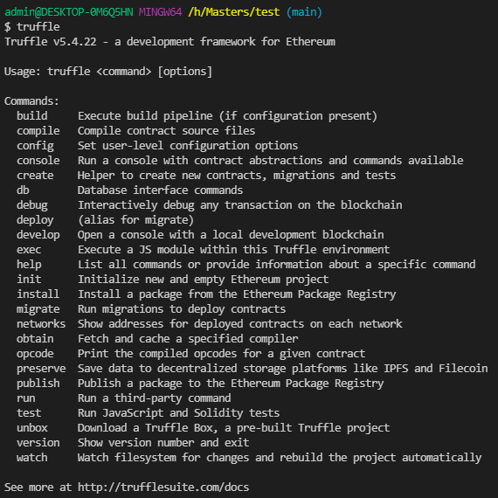
Рисунок 3.2 – Відомості про Truffle
  - Розгортання смарт-котракту

- У Visual Studio Code вибрати елементи Terminal (Термінал) > New Terminal (Новий термінал).
- Ініціалізувати каталог, як проект Truffle потрібно ввести команду: truffle init.
Після завершення створення проекту Solidity відкрити панель та переглянути файли проекту (Рисунок 3.3).
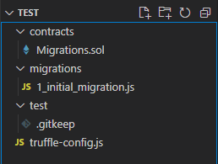
Рисунок 3.3 – Файли проекту
Створений проект містить стандартний код Solidity. У ньому можна побачити наступні каталоги:
- contracts: містить контракт Migrations.sol.
- migrations: містить початкову міграцію та контракт розгортання.
- test: містить тест для контракту написаного JavaScript.
Крім того, тут є конфігураційні файл.
- truffle-config.json: визначення залежностей та конфігурації для Truffle.
Тепер повернемось до проекту. Створимо в каталозі contracts файл Election.sol (Додаток В).
Далі створимо в каталозі migration файл 2_deploy_smartcontract.js (Додаток В).
У вікні терміналу виконати команду truffle compile. Дочекайтися завершення компіляції вихідних файлів (Рисунок 3.4).
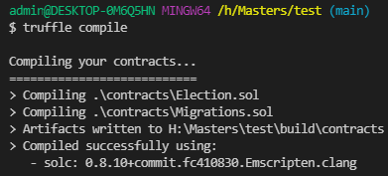
Рисунок 3.4 – Компіляція смарт-контракту
Далі потрібно виконати команду:
truffle migrate –reset
Дочекатися завершення міграції (Рисунок 3.5).
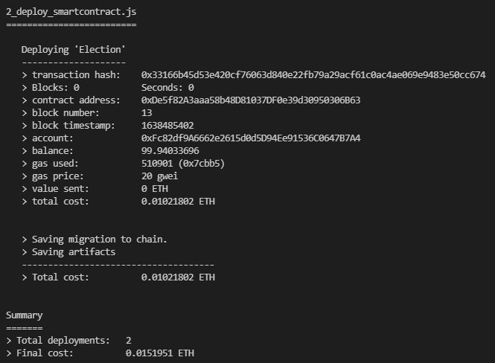
Рисунок 3.5 – Міграція смарт-контракту
Тут можна побачити важливі відомості та метадані для розгорнутого контракту:
- адреса контракту;
- мітка часу того блоку, який включена транзакція створення контракту;
- адреса облікового запису, за допомогою якої розгорнуть контракт;
- залишок на рахунку цього облікового запису (в одиницях ефіру) після транзакції. Цей залишок на рахунку дорівнює 100 ETH (початкове значення за замовчуванням) за вирахуванням загальної вартості;
- кількість та вартість використаного газу. Термін газ тут визначає вартість виконання транзакції чи контракту на платформі блокчейну Ethereum. Можна провести паралель між ним та паливом для автомобіля. Загальна вартість обчислюється як добуток ціни газу та використаного обсягу газу.
Примітка: Ціни на газ вимірюються у GWEI. Один GWEI означає 0,000000001 (одну мільярдну частку) ETH.
Ці кроки дозволяють розгорнути смарт-контракти у мережі розробки. На цьому етапі для перевірки та зміни смарт-контрактів використовується консоль Truffle. Ви побачите, що при ініціалізації списку задач було створено одне завдання.
У консолі Truffle можна продовжити взаємодію з контрактом. Наприклад, можна створювати та ставити завдання, а також змінювати їх статус.
Висновки до розділу 3
У цьому розділі пояснюється, як була реалізована система блокчейн. Частина, яка написана на мові Solidity і складається з двох розумних контрактів, які використовують блокчейн Ethereum для зберігання голосів. Розібрано детальніше, що таке децентралізований додаток, які він має переваги та недоліки.
Опрацьовано встановлення усіх програм, пакетів та розширень, для створення смарт-контрактів.
Також розглянуто такі технології, як Ganache, Truffle та Metamask.

РОЗДІЛ 4

РОЗРОБКА ІНТЕРФЕЙСУ ТА РОЗГОРТАННЯ ПРОЕКТУ
  - Опис обраного фреймворку
React – це найпопулярніша фронтенд-бібліотека JavaScript у сфері веб-розробки. Його використовують як великі відомі компанії, так і новостворені стартапи (Netflix, Airbnb, Instagram та New York Times, щоб назвати лише деякі). React має багато переваг, що робить його кращим вибором, ніж інші фреймворки, такі як Angular.js [24].

    - Бібліотека React. React – це бібліотека JavaScript, створена для створення швидких та інтерактивних інтерфейсів користувача для веб- та мобільних додатків. Це інтерфейсна бібліотека з відкритим вихідним кодом на основі компонентів, відповідальна лише за рівень перегляду програми. В архітектурі Model View Controller (MVC) рівень перегляду відповідає за те, як виглядає програма. React створив Джордан Волке, інженер-програміст у Facebook (Рисунок 4.1).

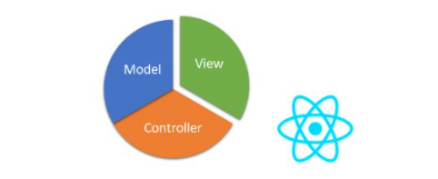
Рисунок 4.1 – Архітектура MVC
    - React як інструмент для розробки. Сьогодні популярність React перевершила популярність усіх інших фреймворків розробки інтерфейсу. Ось чому:
- легке створення динамічних програм: створення динамічних веб-додатків з React набагато легше, оскільки вимагає менше кодування та пропонує більше функціональних можливостей, на відміну від JavaScript, де кодування часто стає складним;
- краща продуктивність: React використовує Virtual DOM, тим самим створюючи веб-додатки швидше. Віртуальний DOM порівнює попередні стани компонентів і оновлює лише ті елементи в реальному DOM, які були змінені, замість того, щоб знову оновлювати всі компоненти, як це роблять звичайні веб-додатки;
- компоненти для багаторазового використання: Компоненти є блоками для побудови будь-якої програми React, і одна програма зазвичай складається з кількох компонентів. Ці компоненти мають свою логіку та елементи керування, і їх можна повторно використовувати в додатку, що, у свою чергу, значно скорочує час розробки програми;
- односпрямований потік даних: React слідує за односпрямованим потоком даних. Це означає, що при розробці програми React розробники часто вкладають дочірні компоненти в батьківські компоненти. Оскільки дані надходять в одному напрямку, стає легше налагоджувати помилки та знати, де в програмі виникає проблема в даний момент;
- легкий у вивченні: React легко вивчити, оскільки він переважно поєднує базові концепції HTML і JavaScript з деякими корисними доповненнями. Проте, як і у випадку з іншими інструментами та фреймворками, доведеться витратити деякий час, щоб отримати належне розуміння бібліотеки React;
- його можна використовувати як для розробки веб-додатків, так і для мобільних: ми вже знаємо, що React використовується для розробки веб-додатків, але це ще не все, що він може зробити. Існує фреймворк під назвою React Native, похідний від самого React, який дуже популярний і використовується для створення красивих мобільних додатків. Таким чином, насправді React можна використовувати для створення як веб-, так і мобільних додатків;
- спеціальні інструменти для легкого налагодження: Facebook випустив розширення Chrome, яке можна використовувати для налагодження програм React. Це робить процес налагодження веб-додатків React швидшим і простішим.
Перераховані вище причини з лишком виправдовують популярність бібліотеки React і те, чому вона використовується великою кількістю організацій і підприємств. Тепер давайте ознайомимося з можливостями React.
    - Особливості React
Особливості React зображено на Рисунку 4.2.
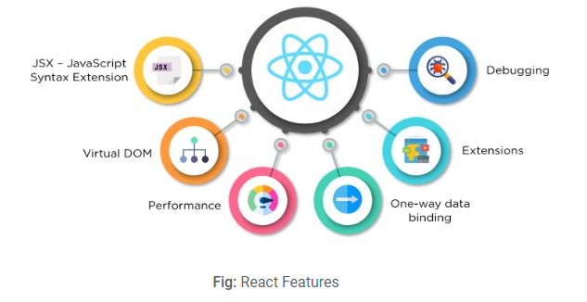
Рисунок 4.2 – Архітектура MVC
- JSX – розширення синтаксису JavaScript. JSX – це синтаксичне розширення для JavaScript. Він використовується з React для опису того, як повинен виглядати інтерфейс користувача. Використовуючи JSX, можемо писати структури HTML в той самий файл, який містить код JavaScript (Рисунок 4.3.). Це полегшує розуміння та налагодження коду, оскільки дозволяє уникнути використання складних структур JavaScript DOM.
Рисунок 4.3 – Приклад JSX
Наведений вище код показує, як JSX реалізовано в React. Це не рядок і не HTML. Замість цього він вбудовує HTML у код JavaScript.
- Віртуальний DOM. React зберігає в пам’яті легке представлення «справжнього» DOM, яка відома як «віртуальна» DOM (VDOM). Маніпуляція зі справжнім DOM набагато повільніша, ніж маніпуляція з VDOM, оскільки на екрані нічого не відтворюється. Коли стан об’єкта змінюється, VDOM змінює лише цей об’єкт у справжньому DOM замість того, щоб оновлювати всі об’єкти.
Наразі все це може здатися непосильним, тому спочатку потрібно зрозуміти, що таке DOM, а потім ми розглянемо, як VDOM і справжній DOM взаємодіють один з одним [24].
- що таке об’єктна модель документа (DOM)? Об'єктна модель документа (DOM) – це програмний інтерфейс (API) для HTML і XML документів (Рисунок 4.4). DOM надає структуроване представлення документа та визначає, як ця структура може бути доступна з програм, які можуть змінювати вміст, стиль та структуру документа. Подання DOM складається з структурованої групи вузлів та об'єктів, які мають властивості та методи. Фактично, DOM з'єднує веб-сторінку з мовами описи сценаріїв чи мовами програмування [29].
Веб-сторінка – це документ. Документ може бути представлений як у вікні браузера, так і в HTML-коді. У будь-якому випадку, це той самий документ. DOM надає інший спосіб представлення, зберігання та управління документом. DOM повністю підтримує об'єктно-орієнтоване представлення веб-сторінки, уможливлюючи її зміну за допомогою мови опису сценаріїв на зразок JavaScript.

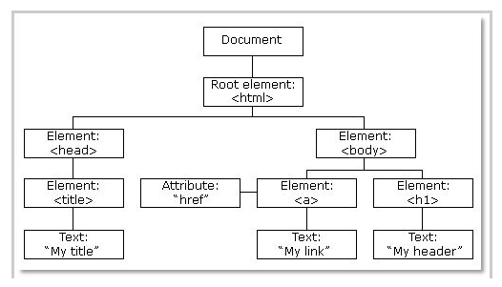
Рисунок 4.4 – Приклад DOM
DOM (Document Object Model) розглядає документ XML або HTML як структуру дерева, в якій кожен вузол є об’єктом, що представляє частину документа;
- як віртуальні DOM і React DOM взаємодіють один з одним? Коли стан об’єкта змінюється в програмі React, VDOM оновлюється. Потім він порівнює свій попередній стан, а потім оновлює лише ці об’єкти в реальній DOM замість того, щоб оновлювати всі об’єкти. Це прискорює роботу, особливо якщо порівнювати з іншими інтерфейсними технологіями, які мають оновлювати кожен об’єкт, навіть якщо у веб-додатку змінюється лише один об’єкт.
- Продуктивність. React використовує VDOM, завдяки чому веб-додатки запускаються набагато швидше, ніж ті, що розроблені з альтернативними інтерфейсними фреймворками. React розбиває складний інтерфейс користувача на окремі компоненти, дозволяючи кільком користувачам працювати над кожним компонентом одночасно, тим самим прискорюючи час розробки.
- Розширення. React виходить за рамки простого дизайну інтерфейсу користувача і має багато розширень, які пропонують повну підтримку архітектури додатків. Він забезпечує відтворення на стороні сервера, що тягне за собою візуалізацію звичайного веб-додатка лише на стороні клієнта на сервері, а потім надсилає клієнту повністю відтворену сторінку. Він також широко використовує Flux і Redux у розробці веб-додатків. Нарешті, є React Native, популярний фреймворк, похідний від React, який використовується для створення кроссумісних мобільних додатків.
- Одностороннє прив’язування даних. Одностороннє прив’язування даних React зберігає все модульно та швидко (Рисунок 4.5). Односпрямований потік даних означає, що коли розробник проектує додаток React, він часто вкладає дочірні компоненти в батьківські компоненти. Таким чином, розробник знає, де і коли виникає помилка, що дасть йому кращий контроль над усім веб-додатком.
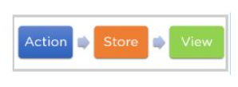
Рисунок 4.5 – Одностороннє прив’язування даних
- Налаштування. Додатки React легко тестувати завдяки великій спільноті розробників. Facebook навіть надає невелике розширення для браузера, яке робить налаштування React швидшим і простішим.
Це розширення, наприклад, додає вкладку React у параметр інструментів розробника у веб-переглядачі Chrome. Вкладка дозволяє легко перевіряти компоненти React безпосередньо [24].
    - Плюси і мінуси ReactJS. Сьогодні ReactJS є широко використовуваною бібліотекою JavaScript з відкритим кодом. Це допомагає створювати вражаючі веб-програми, які вимагають мінімальних зусиль і кодування. Основною метою ReactJS є розробка інтерфейсу користувача (UI), який покращує швидкість додатків. Існують важливі плюси та мінуси ReactJS, наведені нижче [25].
Перевага ReactJS:
- Легко вивчати та використовувати. ReactJS набагато легше вивчати та використовувати. Він поставляється з гарною документацією, навчальними посібниками та навчальними ресурсами. Будь-який розробник, який має досвід JavaScript, може легко зрозуміти та почати створювати веб-програми за допомогою React за кілька днів.
- Створення динамічних веб-додатків набагато простіше. Створити динамічний веб-додаток спеціально з рядками HTML було складно, оскільки воно вимагає складного кодування, але React JS вирішив цю проблему і полегшив її. Це забезпечує менше кодування та надає більше функціональних можливостей. Він використовує JSX (JavaScript Extension), який є особливим синтаксисом, що дозволяє HTML лапки та синтаксис тегу HTML відображати певні підкомпоненти. Він також підтримує створення машиночитаних кодів.
- Багаторазові компоненти. Веб-додаток ReactJS складається з кількох компонентів, і кожен компонент має свою власну логіку та елементи керування. Ці компоненти відповідають за виведення невеликого, багаторазового фрагмента HTML-коду, який можна повторно використовувати, де вони вам потрібні. Багаторазовий код допомагає полегшити розробку та підтримку ваших програм. Ці компоненти можуть бути впроваджені в інші компоненти, щоб дозволити будувати складні програми з простих будівельних блоків. ReactJS використовує віртуальний механізм на основі DOM для заповнення даних у DOM. Віртуальний DOM працює швидко, оскільки змінює лише окремі елементи DOM замість того, щоб щоразу перезавантажувати повний DOM.
- Підвищення продуктивності. ReactJS покращує продуктивність завдяки віртуальному DOM. DOM є міжплатформним і програмним API, який працює з HTML, XML або XHTML. Більшість розробників зіткнулися з проблемою під час оновлення DOM, що сповільнювало роботу програми. ReactJS вирішив цю проблему, представивши віртуальний DOM. Віртуальна DOM React повністю існує в пам’яті і є представленням DOM веб-браузера. Через це, коли ми пишемо компонент React, ми не писали безпосередньо в DOM. Замість цього ми пишемо віртуальні компоненти, які реагують на DOM, що призведе до більш гладкої та швидкої роботи.
- Підтримка інструментів. React JS також здобув популярність завдяки наявності зручного набору інструментів. Інструменти розробника React були розроблені як розширення для розробників Chrome і Firefox і дозволяють перевіряти ієрархії компонентів React у віртуальному DOM. Це також дозволяє вибирати окремі компоненти, а також досліджувати та редагувати їхні поточні параметри та стан.
- Область тестування кодів. Програми ReactJS надзвичайно легко тестувати. Він представляє область, де розробник може тестувати та налагоджувати свій код за допомогою своїх інструментів.
Недоліки ReactJS:
- Високі темпи розвитку. Високі темпи розвитку мають як переваги, так і недоліки. У разі недоліку, оскільки середовище постійно змінюється так швидко, деякі розробники не відчувають себе комфортно регулярно заново вивчати нові способи роботи. Їм може бути важко прийняти всі ці зміни з усіма постійними оновленнями. Їм потрібно постійно оновлювати свої навички та вивчати нові способи виконання завдань.
- Клієнтська частину. ReactJS охоплює лише шари інтерфейсу програми і нічого більше. Тому вам все одно потрібно вибрати деякі інші технології, щоб отримати повний набір інструментів для розробки в проекті.
- JSX як бар'єр. ReactJS використовує JSX. Це синтаксичне розширення, яке дозволяє змішувати HTML і JavaScript. Цей підхід має свої переваги, але деякі члени спільноти розробників вважають JSX перешкодою, особливо для нових розробників. Розробники скаржаться на його складність в процесі навчання .

  - Створення клієнтської частини
Create React App – це комфортне середовище для вивчення React, а також це найкращий шлях, щоб почати створювати нові односторінкові додатки за допомогою React.
Він встановлює середовище для розробки таким чином, щоб можна було використовувати сучасніші можливості JavaScript, робить розробку комфортнішою, а також оптимізує додаток для виробництва. Знадобиться Node версії >= 8.10 та npm версії >= 5.6 на комп’ютері. Для створення проекту потрібно виконати:
npx create-react-app client
cd client
npm start
Create React App не працює з логікою бекенду чи логікою баз данних, а лише надає команди для побудови фронтенду, тому можна використовувати його з будь-яким бекендом. Він використовує вбудовані Babel та webpack, але користувачу не треба нічого знати про них [26].
Коли додаток буде готовий для розгортання, тобто версія для релізу, потрібно запустити команду:
npm run build
Ця команда створить оптимізовану версію додатку у папці build. Приклад коду знаходиться в Додатку А.
Після того, як розроблено компоненти, з яких складається фронтенд, структура проекту виглядатиме:
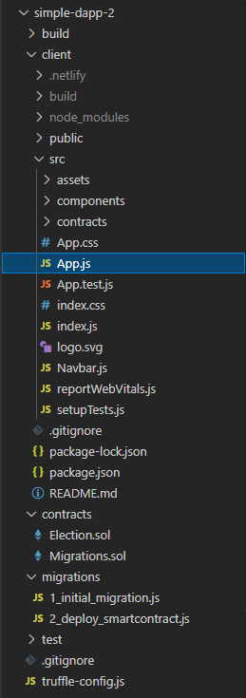
Рисунок 4.6 – Структура проекту
  - Розгортання проекту
У протоколі Ethereum передбачені незалежні середовища, які називаються мережами. Мережа можна використовувати для розробки та тестування рішення на базі блокчейна або розгортання в робочому середовищі.
Протокол Ethereum складається з кількох загальнодоступних мереж. Різні мережі Ethereum можуть мати різні властивості, застосування, функціональність та механізми консенсусу. Ethereum в даний час містить чотири тестові мережі, які називаються testnet. Також він має одну робочу мережу – mainnet.
    - Огляд mainnet. Mainnet, скорочення від main network (основна мережа) – реальний загальнодоступний блокчейн Ethereum. Програми, розгорнуті в mainnet, можуть обмінюватися даними та використовувати їх для взаємодії один з одним.
Розгорнуті програми можуть використати весь потенціал децентралізованого блокчейну. Централізовані повноваження відсутні. Мережа mainnet повністю децентралізована.
У mainnet можуть бути розгорнуті різні типи токенів та додатків. Після розгортання транзакцій у mainnet вони стають незмінними.
Кожна транзакція має реальні витрати. Витрати оплачуються криптовалютою ефір (Ether, ETH).
Можна переглянути всі блоки в mainnet Ethereum за допомогою Etherscan (Рисунок 4.7.). Etherscan показує останні отримані блоки та транзакції [30]. Усі блоки можна перевірити.

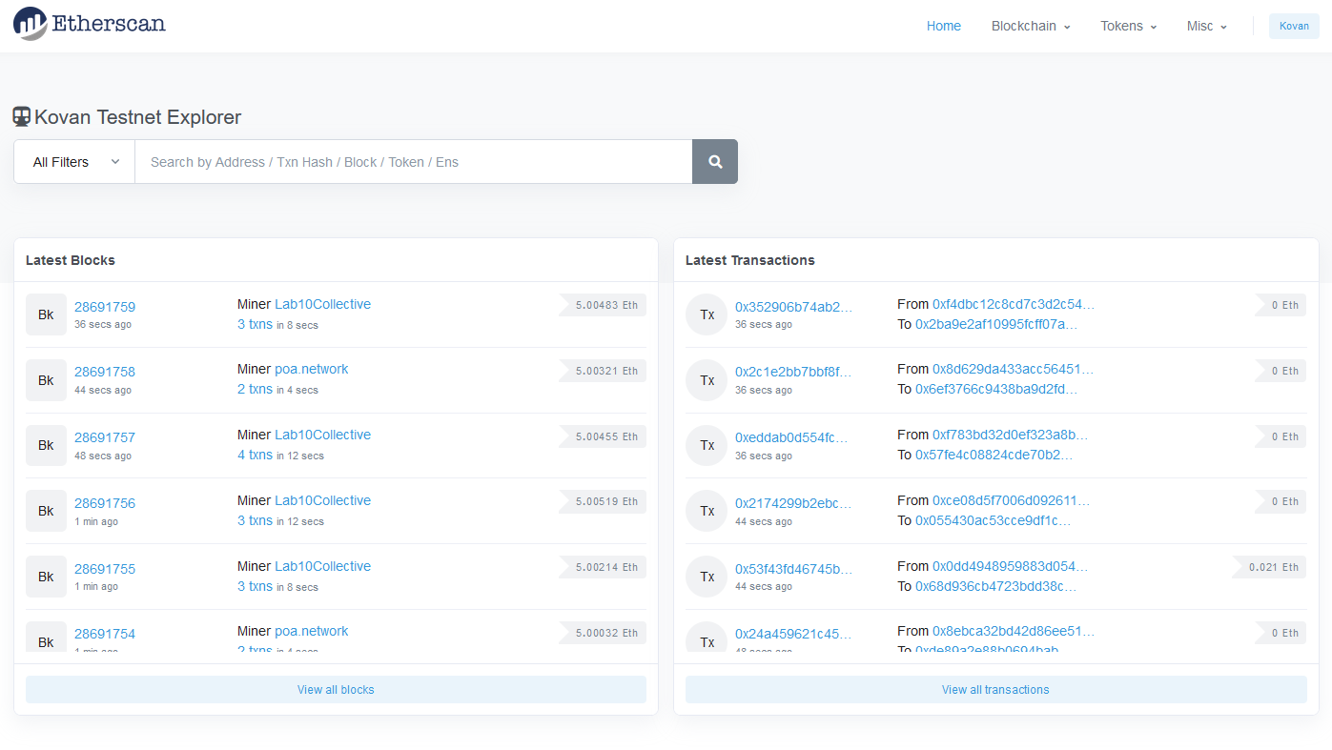
Рисунок 4.7 – Etherscan
    - Мережі Ethereum testnet. Ethereum має чотири загальнодоступні мережі testnet. Кожна мережа testnet має свій метод і процес розгортання. Мережі testnet готують та тестують програми в динамічному загальнодоступному середовищі перед розгортанням додатків у mainnet.
Щоб визначати способи додавання нових блоків транзакцій до мережі, testnet використовують протоколи консенсусу proof of work (PoW) або proof of authority (PoA). Нижче наведено короткий огляд кожного протоколу.
PoW: ферма для майнінгу вирішує завдання криптографічного хешування, щоб видобути новий блок та вирішити, які транзакції є частиною цього блоку.
PoA: елементи перевірки блоків підтверджують свою ідентифікацію в мережі, щоб вирішити, які транзакції стають частиною наступного блоку в ланцюжку.
Для мереж testnet потрібні тестові ефіри. Тестові ефіри надаються безкоштовно на сайтах-кранах. Ви вказуєте в "кранах" адресу рахунку, щоб отримати тестові ефіри.
"Крани" – це основний спосіб отримати тестові ефіри для testnet. Спільнота управляє загальнодоступними тестовими мережами, які використовуються для розробки та тестування. "Крани" захищають мережі testnet від спам-атак, оскільки ефір контролюється довіреними сторонами [3].
    - Порівняння testnet. Давайте розглянемо мережі Ethereum testnet та їх властивості.
- Ropsten – це протокол консенсусу PoW. Він найближче до основної мережі за функціональністю. Ropsten названий так на честь шведської станції метро та з'явився у 2016 році. Деякі вважають, що він найкраще відтворює умови mainnet;
- Kovan – це мережа PoA testnet, названа на честь станції метро у Сінгапурі. Ефір запитується на сайті-крані та контролюється довіреними сторонами. Тому мережа Kovan захищена від спам-атак;
- Rinkeby – це мережа PoA testnet, представлена ​​командою Ethereum у квітні 2017 року. Вона названа на честь станції метро у Стокгольмі;
- Goerli – крос-клієнтська мережа PoA testnet Goerli названа на честь станції метро у Берліні. Ця мережа testnet призначена для різних клієнтів. Вона є достатньо надійною, щоб забезпечувати постійну доступність. Вона заснована у 2018 році.
Ropsten вважається мережею testnet, найбільш схожою на mainnet. Це перша велика мережа testnet. Kovan, Goerli та Rinkeby працюють стабільно та досить популярні. Перед розгортанням рішення в mainnet протестуйте його в кількох testnet [3].
    - Клієнти та API для розгортання в testnet та mainnet. Ethereum підтримує декілька клієнтів. Клієнти можуть розроблятися різними командами та використовувати різні мови програмування. Завдяки цій різноманітності мережа вважається більш надійною та універсальною. Мета – досягти різноманітності без домінування одного з клієнтів. Така схема знижує можливість єдиної точки відмови.
Нижче наведено найпоширеніші клієнти Ethereum:
- клієнт Geth. Go Ethereum (також званий Geth) є однією з перших реалізацій протоколу. У цього клієнта найширша користувальницька база, і він найпопулярніший. Geth підтримує широкий спектр інструментів для розробників та користувачів блокчейну;
Клієнт Geth написаний на Go та є проектом з відкритим вихідним кодом. Він розповсюджується за ліцензією GNU LGPL версії 3.
- клієнт OpenEthereum підходить для будь-яких операцій із протоколом. Вона спрощує такі завдання, як настроювання, інтеграція продуктів, зберігання даних та управління пам'яттю. Він позиціонується як найпростіший, найшвидший і найбезпечніший серед усіх клієнтів Ethereum;
OpenEthereum написано мовою програмування Rust. Він надається за ліцензією на GNU GPL версії 3.
- Nethermind надає найшвидший у світі клієнт .NET Core Ethereum та маркетплейс даних P2P. Він пропонує консультаційні послуги для розробників рішень блокчейну Ethereum.
API-інтерфейси:
- набір Infura API забезпечує миттєвий доступ по HTTPS та WebSocket до мереж Ethereum та IPFS. Його простий інтуїтивно зрозумілий інтерфейс дозволяє підключатися до кінцевих точок усіх мереж testnet. Infura підтримує Truffle Suite та пакет засобів розробки для блокчейна Visual Studio Code для Ethereum;
- при розгортанні в мережі testnet або mainnet клієнт MetaMask надає надійний інтерфейс та гаманець, який підключається до блокчейнів Ethereum та взаємодіє з ними.
Використовувати MetaMask для надсилання ефірів та токенів у testnet досить просто. Клієнт надає простий інтерфейс для вибору та використання різних мереж Ethereum. При необхідності взаємодії з мережами розробки MetaMask спрощує підключення до localhost 8545 або RPC, що налаштовується, щоб ви могли підключатися до Ganache і Truffle. Аналогічно MetaMask має зумовлені підключення до загальнодоступних мереж testnet і mainnet.
Якщо підключитися до mainnet, обов'язково потрібно захистити закритий ключ. Для цього підключення використовуються реальні ефіри [3].
    - Розгортання смарт-контракту мережі Ethereum. Для розгортання смарт-контракту в мережі Ethereum використаймо: інтегроване середовище розробки Remix, тестову мережу Kovan, Etherscan, а саме для мережі Kovan та крипто-гаманець Metamask.
Спочатку відкриємо Metamask та виберемо тестову мережу Kovan (Рисунок 4.8)
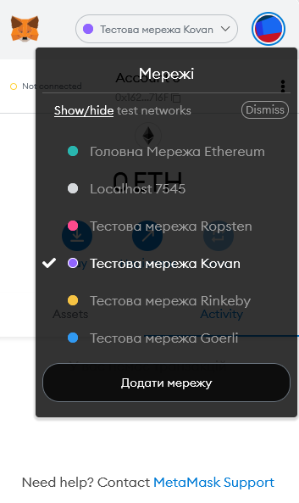
Рисунок 4.8 – Підключення мережі Kovan
Імпортуємо новий обліковий запис зі списку, який дав Ganache, вписавши закритий ключ в поле. Після створення потрібно поповнити баланс на гаманці, за допомогою сайтів-кранів, щоб отримати тестові ефіри.
В Remix створимо файл Election.sol, в якому знаходиться код смарт-контракту. Remix автоматично скомпілює файл. Далі переходимо у вкладку «Розгортання та запуск транзакцій». Обираємо середовище виконання, а саме «Injected Web3», воно відкриє автоматично крипто-гаманець, та натискаємо на «Deploy». Після автоматично відкриється Metamask та потрібно підтвердити транзакцію (Рисунок 4.9).
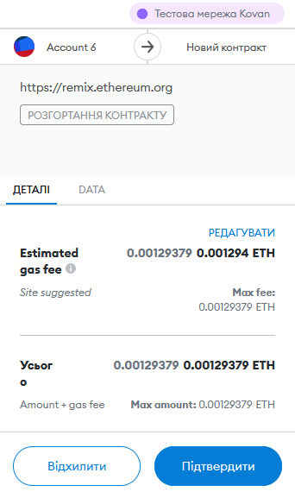
Рисунок 4.9 – Підтвердження смарт-контракту

Після підтвердження транзакції в консолі виведеться результат транзакції (Рисунок 4.10.).
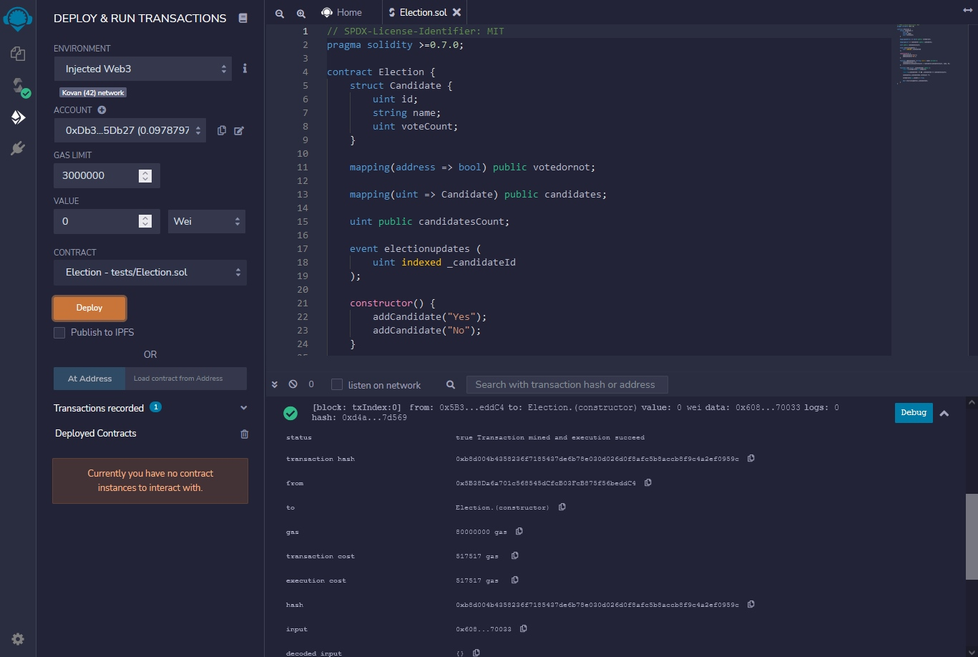
Рисунок 4.10 – Розгортання смарт-контракту
Для перевірки транзакції, відкриємо Etherscan для тестової мережі Kovan та введемо хеш транзакції, який відображається в консолі (Рисунок 4.11).
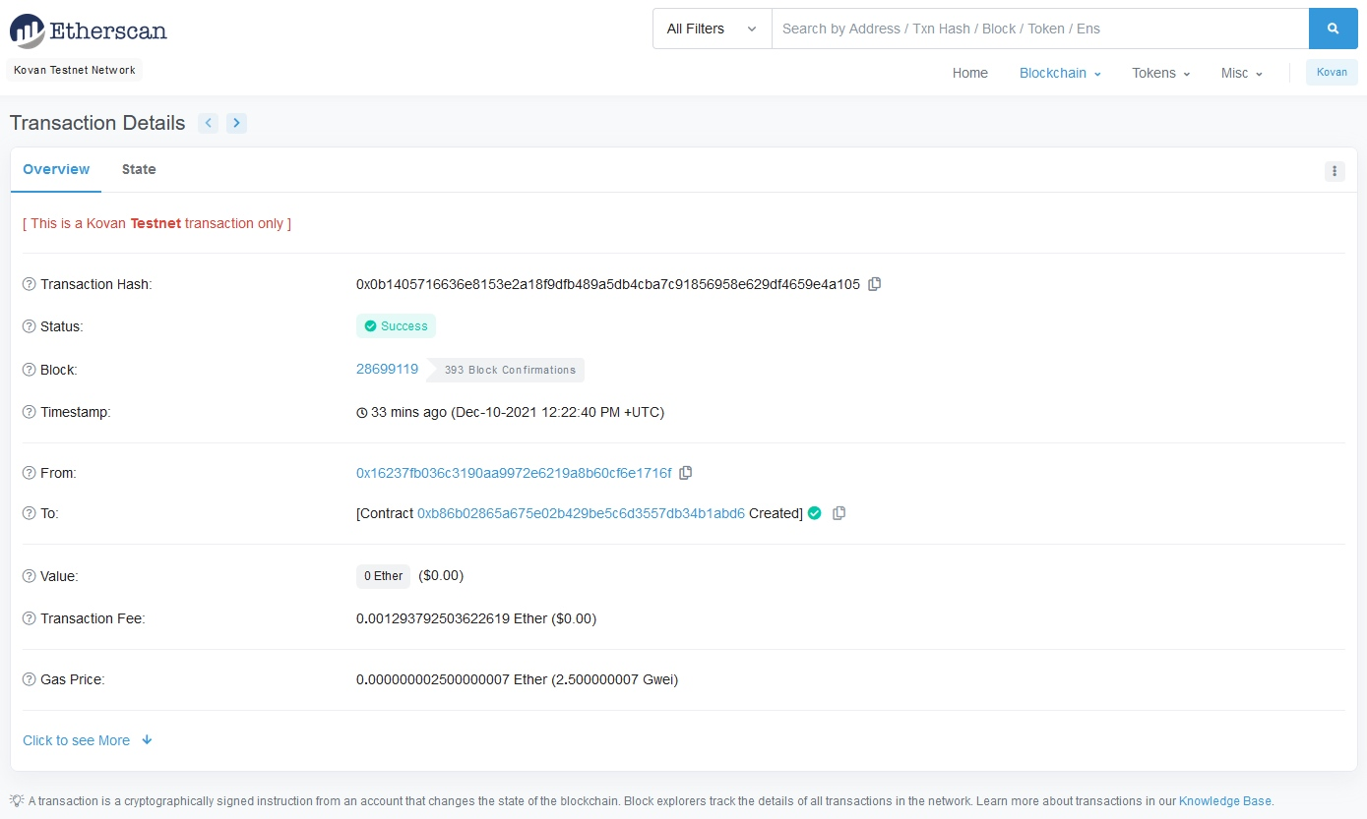
Рисунок 4.11 – Перевірка транзакції через Etherscan
Щоб додаток підключався до тестової мережі, потрібно в файлі truffle-config.js вставити в об’єкт під номером «42» скопійовані хеш транзакції та адресу створеного контракту. Після цього потрібно запустити проект.
    - Netlify. Netlify – це платформа для автоматизації та веб-хостингу нового покоління, яка найкращим чином допомагає підвищити вашу продуктивність. Це спрощує розробникам процес розгортання та розміщення сайту. Це набагато простіше для служби розробки веб-сайтів електронної комерції, не витрачаючи зайвих зусиль чи часу з її дивовижними функціями.
Netlify – це компанія з Сан-Франциско, яка працює над інфраструктурою веб-хостингу та технологіями автоматизації. Платформа пропонує швидший спосіб забезпечити підвищення масштабованості, продуктивності та безпеки веб-сайтів і додатків від локального процесу розробки до розширеної логіки.
Індустрія веб-сайтів швидко змінюється від монолітних підходів до роз’єднаних підходів. Розробники також штурмують з більшою потужністю, ніж раніше. Тому платформа Netlify була розроблена, щоб запропонувати технологію веб-автоматізації та веб-хостинг, де розробники можуть створювати, тестувати та розгортати веб-сайти. Не тільки розробники, але й цифрові маркетологи та редактори також отримують перевагу від платформи. Найкраще те, що Netlify доступний у доступному асортименті.
Netlify працює, коли він підключений до вашого репозитарію GitHub, який отримує вихідний код веб-сайту. Після цього він запускає процес збирання для попереднього відтворення всіх сторінок вашого веб-сайту в статичний HTML. Потім отримані сторінки розподіляються та розгортаються в широкому діапазоні мережі доставки вмісту. Щоразу, коли користувач запитує доступ до веб-сайту хостингу, він вибирає найближчий центр обробки даних і ефективно обслуговує користувачів [27].
Основні особливості Netlify наступні:
- хостинг. Використовуючи Netlify, можна ефективно розміщувати статичні веб-сайти, забезпечуючи кращу продуктивність, швидкість, масштабованість та безпеку. Вам не потрібно платити, щоб отримати підтримку користувацького доменного імені. Ви також можете виділитися HTTPS і користувацькими доменними іменами за допомогою Netlify. З меншою ціною він пропонує різноманітні цікаві послуги;
- форми. Для отримання інформації від користувачів необхідно створити форми. На щастя, Netlify надає функцію подання, яка дозволяє отримувати інформацію про користувачів за допомогою простої лямбда-функції;
- додатки. Платформа надає широкий спектр інструментів та екосистеми додатків, що дуже корисно для розробки веб-додатків. Для кращої функціональності ви можете використовувати такі доповнення, як ідентифікатор, форми, аналітика та інтеграція партнерів;
- безперервне розгортання. Це неймовірно швидше, а також легше в процесі розгортання вашого веб-сайту. Вам просто потрібно встановити початкове з’єднання між вихідним кодом і сайтом, а потім він вносить всі зміни;
- спліт-тестування. Ця функція Netlify допоможе у розгортанні двох різних версій веб-сайтів. Служба розробки веб-сайтів електронної комерції повинна перевірити, яка версія найкраще працює для бізнесу;
- безсерверні функції. Якщо ви збираєтеся створити статичний сайт, але не хочете мати справу з бекендом, ви можете використовувати стороннє рішення Baas. Незважаючи на те, що ваш сайт відокремлений, лямбда-функції Netlify дозволять вам з повною легкістю виконувати все, що потрібно. Для серверних рішень Netlify дозволяє інтегрувати безсерверні функції.
Переваги використання Netlify. Коли справа доходить до швидкої, легкої та швидкої платформи веб-хостингу, Netlify залишається на першому місці. Існує багато причин, чому Netlify стає настільки популярним серед розробників. Він має багато переваг, деякі з яких згадуються нижче:
- швидко та менш дорого. Створення та розміщення статичного веб-сайту в кінцевому підсумку може заощадити величезну суму витрат. Крім того, ваші програми та веб-сайт будуть дуже швидкими через Netlify, оскільки він використовує автоматизований процес попереднього рендерингу та глобальне розповсюдження;
- легко запустити сайт. Найкраща частина Netlify полягає в тому, що він безкоштовно надає вбудоване керування DNS та сертифікати SSL. Тому запустити веб-сайт і розмістити його в одному місці набагато менш складно. За допомогою Netlify легше створити та розгорнути сайт одним кліком. Для цього не потрібно бути досвідченим розробником;
- дозволяє створювати за допомогою будь-якої інтеграції. Якщо потрібно оновити вміст або додати кілька нових функцій на сайт, Netlify дозволяє це зробити. Це дозволяє створювати незліченну кількість гілок веб-сайту. Він дозволяє обертати спеціальну URL-адресу та тестувати всі зміни, внесені в різних представленнях. Кожна зміна дає можливість попереднього перегляду в кількох середовищах;
- сучасні робочі процеси та інструменти. Розробники використовують Netlify, оскільки він підкреслює веб-продуктивність. Завдяки сучасним робочим процесам ви можете доставити кращі продукти та швидше налаштувати програмне забезпечення. Можна створити веб-сайт, використовуючи будь-який інтерфейсний фреймворк або движок шаблонів;
- дозволяє інтегруватися з потрібними інструментами. Netlify дозволяє вам інтегруватися з інструментами на ваш вибір в екосистемі JAMstack. Він долає розрив між виробничим середовищем і локальною машиною. Таким чином, він дає змогу створювати змінні середовища та користувацькі елементи, якими можна ділитися в будь-якому місці світу;
- найкраще підходить для розробки Front-end. Безперервна інтеграція та безперервна доставка – це те, що Netlify дуже підтримує. Потрібно лише встановити з’єднання з репозиторією Git. Коли розробник натискає фіксацію, він створить сайт, запустить плагіни і навіть автоматично розгорнеться.
Щоб розгорнути додаток в мережі, потрібно встановити Netlify, за допомогою команди:
npm install -g netlify
Після зібрати проект, за допомогою команди:
npm run build
Останнім кроком потрібно в консолі ввести команду:
netlify deploy
Далі в консолі потрібно вказати папку із зібраним проектом під назвою «build».

  - Процес голосування
Коли користувач відкриває систему голосування «BVoting», його зустрічає головна сторінка, де йому пропоную дізнатися більше, про цей застосунок (Рисунок 4.12.). Після того, користувач знайомиться з додатком. Інструкція, яка написана нижче повідомляє про те, як працює система голосування, та що потрібно для того, щоб проголосувати.
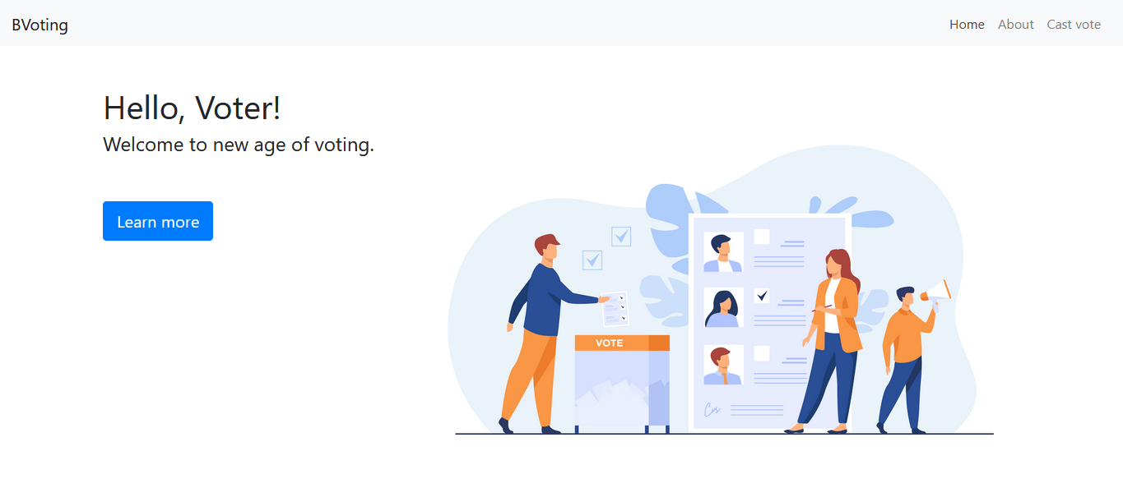
Рисунок 4.12 – Головна сторінка
Отже, користувачу потрібно завантажити розширення для браузеру або програму на пристрій MetaMask, тобто крипто-гаманець, та увійти в обліковий запис. За допомогою нього, користувач буде підтверджувати свій вибір. Якщо MetaMask не завантажено, то користувач не зможе проголосувати та система попередить про це.
Після того, як усе встановлено, користувач може перейти до голосування. На цій сторінці представлено список проектів, за які можна проголосувати, також користувач може дізнатися більше інформації про проекти, натиснувши кнопку «More». Коли користувач ознайомився з проектами, він може обрати той, який йому до вподоби, нижче під списком. Після обрання йому потрібно натиснути на кнопку «Vote». Натиснувши на кнопку голосування, користувачеві відкриється крипто-гаманець MetaMask, на якому зображено кількість ETH (ефірів). Якщо їх недостатньо, додаток повідомить про це, та користувач не зможе проголосувати. Якщо користувачу достатньо ETH, то він зможе проголосувати.
Смарт-контракт відправляє транзакції у блокчейн, після цього сторінка оновлюється і користувачу повідомляється, що він проголосував. Користувач більше не може голосувати. Алгоритм програми знаходиться в додатку Б. Інтерфейс додатку зображено в додатку А.
Діаграма послідовності, яка демонструє те, що відбувається у серверній частині після початку виборів і користувач, який має право голосувати, вирішує провести голосування. Вертикальні лінії представляють часову шкалу, починаючи зверху діаграми (Рисунок 4.13).
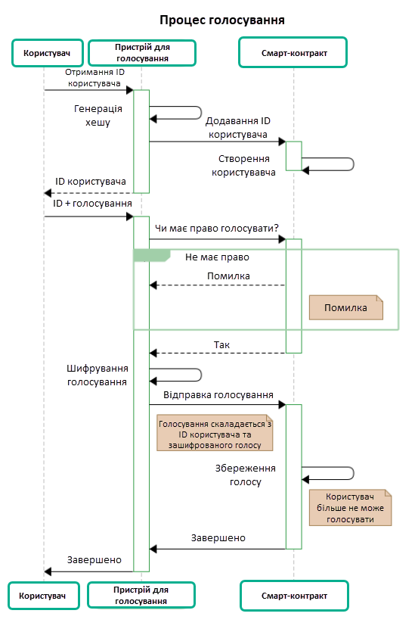
Рисунок 4.13 – Діаграма послідовності
Машина для голосування являє собою цифровий гаманець, який розгортає контракт, розпочинає та завершує вибори та отримує дозвіл на запис до контракту; таким чином той самий цифровий гаманець, який надає користувачу ідентифікатор виборця, а пізніше шифрує та зберігає голос за контрактом.
Висновки до розділу 4
У цьому розділі пояснюється, як була реалізована система. Це веб-додаток, який спілкується з контрактами і представляє фактичний процес голосування. Тести були проведені для оцінки функціональності та спостереження за поведінкою системи. Також розписані технології, які використовувались під час створення додатку та структуру проекту. Розкрито алгоритм роботи програми та контекстну діаграму процесу використання. Показано розгортання смарт-контракту в мережі Ethereum. Розгорнуто смарт-конракт проект у мережі, за допомогою Netlify.

ВИСНОВОК
Основною метою цієї дипломної роботи був аналіз технології блокчейн і технології, які використовуються в існуючих децентралізованих додатків. Розглянуто як, чому і де використовується блокчейн та чим відрізняється від централізованої системи. На основі отриманих знань, створено прототип, використовуючи властивості блокчейн-технології, які можна використовувати в такому онлайн-середовищі. Створено смарт-контракти за допомогою мови програмування Solidity та розгорнуто їх у блокчейні Ethereum. Фінальним етапом, була розробка прототипу децентралізованого додатку для голосування, де користувач взаємодіє із веб-інтерфейсом, за допомогою бібліотеки React.
Сучасні системи голосування мають тенденцію до централізованого підходу до реєстрації, подачі та підрахунку голосів. Як показала історія, злом централізованої системи може мати катастрофічні наслідки. З іншого боку, децентралізований підхід приніс багато переваг у ряді областей. Але сама децентралізація не може вирішити всі проблеми з виборчими системами. Нові системи повинні бути онлайн/мобільними та мати найвищі заходи безпеки для збереження анонімності, а також забезпечувати необхідну прозорість.
Блокчейн для голосування являє собою чудову нову технологію, яка може задовольнити ці вимоги. Блокчейн може принести користь системам голосування на всіх етапах, включаючи реєстрацію виборців, зберігання голосів, підрахунок голосів та публікацію результатів. На будь-якому з цих етапів технологія блокчейн допомагає запобігти шахрайству, вимагаючи попередньо узгодженого консенсусу вибраних сторін перевірки.
Блокчейн-системи для голосування забезпечують високу цілісність голосування, залишаючи мінімальний простір для шахрайства або маніпуляцій під час виборів. Загалом, вони могли б відкрити шлях до процесу голосування, який був би справедливішим, прозорішим і, по суті, більш демократичним.
Незважаючи на значні дослідження, які були присвячені створенню масштабованих блокчейнів для голосування, вони досі не використовувалися на національних виборах. Версії використовуються на менших виборах для обмежених цілей.
Щодо впровадження BVoting як виборчої системи, можна спершу зробити висновок, що система, яка діє сьогодні, відповідає нашій цілі. Однак, як стверджується, BVoting пропонує більшу прозорість, ніж голосування з бюлетенями, і в поєднанні зі своєю незмінністю та реалізацією забезпечує коректність, цілісність та конфіденційність. Концепція була б удосконаленням існуючих системи. Зрештою, BVoting є доказом концепції.
Прототип також потрібно протестувати на живому блокчейні Ethereum. В Ethereum також є ряд спеціалізованих тестових мереж під назвою testnets, які підтримуються різними клієнтами. Для майбутньої роботи прототип можна було б розгорнути в тестовій мережі, щоб спостерігати, як він функціонує на живому блокчейні. Цікавим тестом може бути проведення великої кількості голосів.
Тим не менш, важливо розуміти, що ще залишаються проблеми, які, можливо, потрібно вирішити щодо технології блокчейн. Залишається побачити, яке майбутнє чекає на цю технологію.

СПИСОК ВИКОРИСТАНИХ ДЖЕРЕЛ
- Baggetta M. A Concise History of Blockchain Technology [Електронний ресурс] / Matthew Baggetta // Blockgeeks. – 2021. – Режим доступу до ресурсу: https://blockgeeks.com/guides/history-of-blockchain/.
- Marr B. A Very Brief History Of Blockchain Technology Everyone Should Read [Електронний ресурс] / Bernard Marr // Forbes. – 2018. – Режим доступу до ресурсу: https://www.forbes.com/sites/bernardmarr/2018/02/16/a-very-brief-history-of-blockchain-technology-everyone-should-read/?sh=4e20b4e7bc47.
- Get started with blockchain development [Електронний ресурс] // Microsoft. – 2020. – Режим доступу до ресурсу: https://docs.microsoft.com/en-us/learn/paths/ethereum-blockchain-development/.
- Ethereum community. Ethereum Introduction. [Електронний ресурс]// – Режим доступу до ресурсу: https://github.com/ethereum/wiki/wiki/Ethereum-introduction
- Szabo N. The Idea of Smart Contracts [Електронний ресурс] / Nick Szabo // Nick Szabo's Papers and Concise Tutorials. – 1997. – Режим доступу до ресурсу: https://www.fon.hum.uva.nl/rob/Courses/InformationInSpeech/CDROM/Literature/LOTwinterschool2006/szabo.best.vwh.net/idea.html.
- Dannen C. Smart Contracts and Tokens [Електронний ресурс] / Chris Dannen // Apress. – 2017. – Режим доступу до ресурсу: https://link.springer.com/chapter/10.1007/978-1-4842-2535-6_5.
- Dannen C. Solidity Programming [Електронний ресурс] / Chris Dannen // Apress. – 2017. – Режим доступу до ресурсу: https://link.springer.com/chapter/10.1007%2F978-1-4842-2535-6_4.
- What is gas? [Електронний ресурс] – Режим доступу до ресурсу: https://www.ethdocs.org/en/latest/contracts-and-transactions/account-types-gas-and-transactions.html#what-is-gas.
- Towards secure e-voting using ethereum blockchain [Електронний ресурс] / E.Yavuz, A. Kaan Koç, U. Can Çabuk, G. Dalkılıç // IEEE Xplore. – 2018. – Режим доступу до ресурсу: https://ieeexplore.ieee.org/abstract/document/8355340.
- Welcome to Ethereum [Електронний ресурс] // Ethereum – Режим доступу до ресурсу: https://ethereum.org/en/.
- Bernard M. Why Use Blockchain Technology? [Електронний ресурс] / Marr Bernard // Bernard Marr & Co. – Режим доступу до ресурсу: https://bernardmarr.com/why-use-blockchain-technology/.
- Blockchain – Hot or Not? [Електронний ресурс] // Softengi – Режим доступу до ресурсу: https://softengi.com/blog/blockchain-hot-or-not/.
- Baker G. A Vulnerability Assessment Methodology for Critical Infrastructure Sites [Електронний ресурс] / George H Baker // James Madison University. – 2005. – Режим доступу до ресурсу: https://works.bepress.com/george_h_baker/2/.
- Nakamoto S. Bitcoin: A Peer-to-Peer Electronic Cash System [Електронний ресурс] / Satoshi Nakamoto. – 2008. – Режим доступу до ресурсу: https://bitcoin.org/bitcoin.pdf.
- Haritonova A. Next Level Democracy: A Blockchain-Enabled Voting System [Електронний ресурс] / Anastasiya Haritonova // pixelplex. – 2021. – Режим доступу до ресурсу: https://pixelplex.io/blog/blockchain-voting/.
- Node.js [Електронний ресурс] – Режим доступу до ресурсу: https://nodejs.org/uk/.
- Git [Електронний ресурс] // git – Режим доступу до ресурсу: https://git-scm.com/.
- Ganache ONE CLICK BLOCKCHAIN [Електронний ресурс] // TRUFFLE SUITE – Режим доступу до ресурсу: https://trufflesuite.com/ganache/.
- Iredale G. What Is MetaMask And How To Use It? [Електронний ресурс] / Gwyneth Iredale // 101 Blockchains. – 2021. – Режим доступу до ресурсу: https://101blockchains.com/metamask/.
- A crypto wallet & gateway to blockchain apps [Електронний ресурс] // MetaMask – Режим доступу до ресурсу: https://metamask.io/.
- Code editing. Redefined. [Електронний ресурс] // Visual Studio Code – Режим доступу до ресурсу: https://code.visualstudio.com/.
- Remix - Ethereum IDE [Електронний ресурс] – Режим доступу до ресурсу: https://remix-ide.readthedocs.io/en/latest/index.html.
- TRUFFLE. SMART CONTRACTS MADE SWEETER [Електронний ресурс] // TRUFFLE SUITE – Режим доступу до ресурсу: http://trufflesuite.com/truffle/.
- Sufiyan T. What is React: Definition, Why ReactJS, its Features and Installation [Електронний ресурс] / Taha Sufiyan // SimpliLearn. – 2021. – Режим доступу до ресурсу: https://www.simplilearn.com/tutorials/reactjs-tutorial/what-is-reactjs.
- Pros and Cons of ReactJS [Електронний ресурс] // Javatpoint. – 2021. – Режим доступу до ресурсу: https://www.javatpoint.com/pros-and-cons-of-react.
- Create a New React App [Електронний ресурс] // React – Режим доступу до ресурсу: https://reactjs.org/docs/create-a-new-react-app.html.
- Panchal R. Netlify – The Simplest Way to Develop and Deploy Web Projects [Електронний ресурс] / Rahul Panchal // Rlogical. – 2021. – Режим доступу до ресурсу: https://www.rlogical.com/blog/netlify-the-simplest-way-to-develop-and-deploy-web-projects/.
- Build, deploy, & scale modern web projects [Електронний ресурс] // Netlify – Режим доступу до ресурсу: https://www.netlify.com/.
- Introduction to the DOM [Електронний ресурс] // MDN Web Docs. – 2021. – Режим доступу до ресурсу: https://developer.mozilla.org/en-US/docs/Web/API/Document_Object_Model/Introduction.
- The Ethereum Blockchain Explorer [Електронний ресурс] // Etherscan – Режим доступу до ресурсу: https://etherscan.io/.

ДОДАТОК А

ІНТЕРФЕЙС ПРОГРАМИ

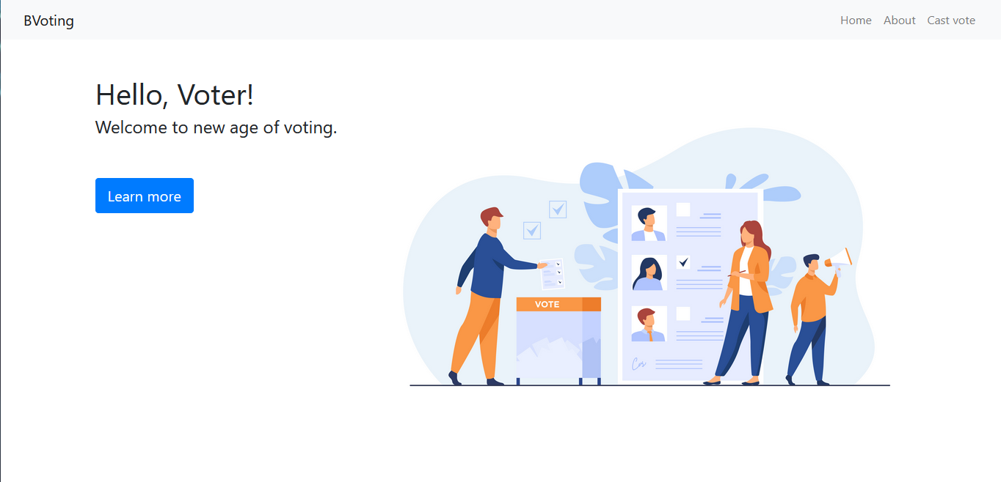
Рисунок А.1 – Головна сторінка

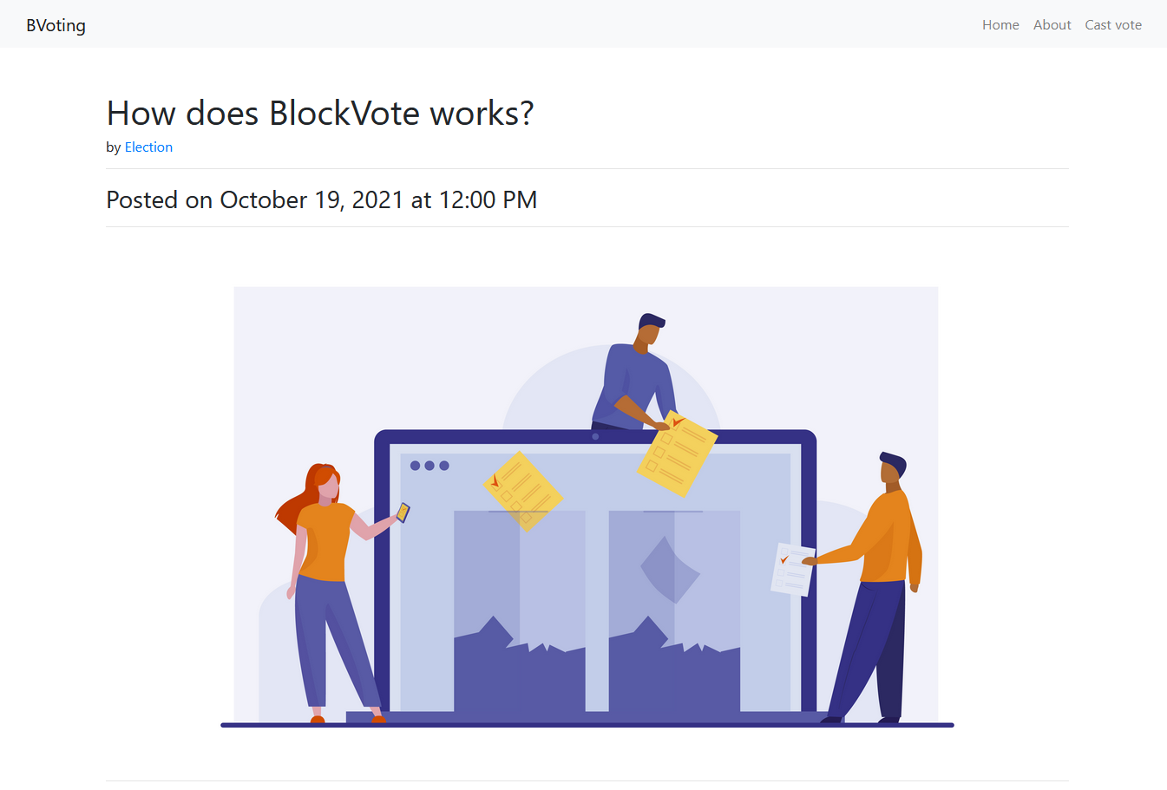
Рис. А.2 – Сторінка «Дізнатися більше» (Частина 1)
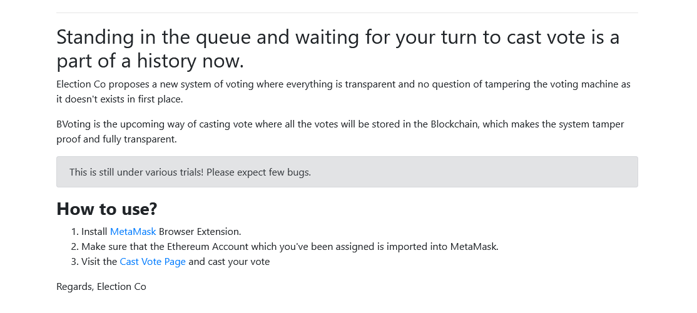
Рис. А.3 – Сторінка «Дізнатися більше» (Частина 2)

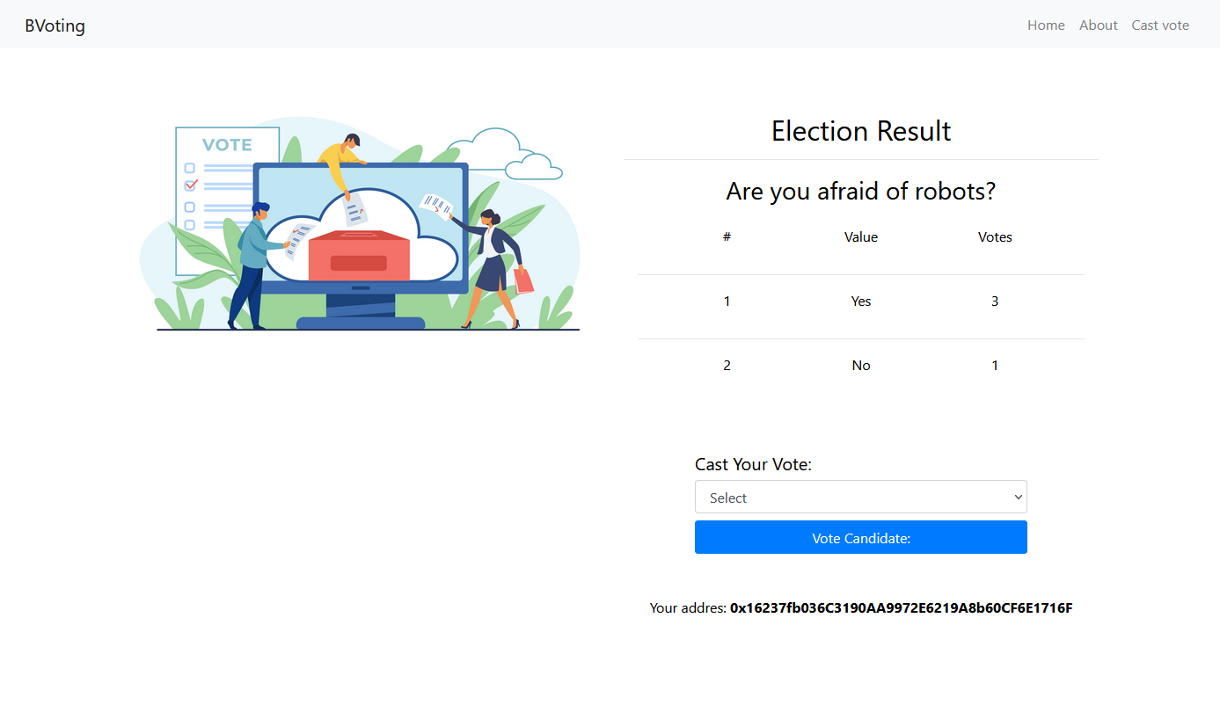
Рис. А.4 – Сторінка голосування

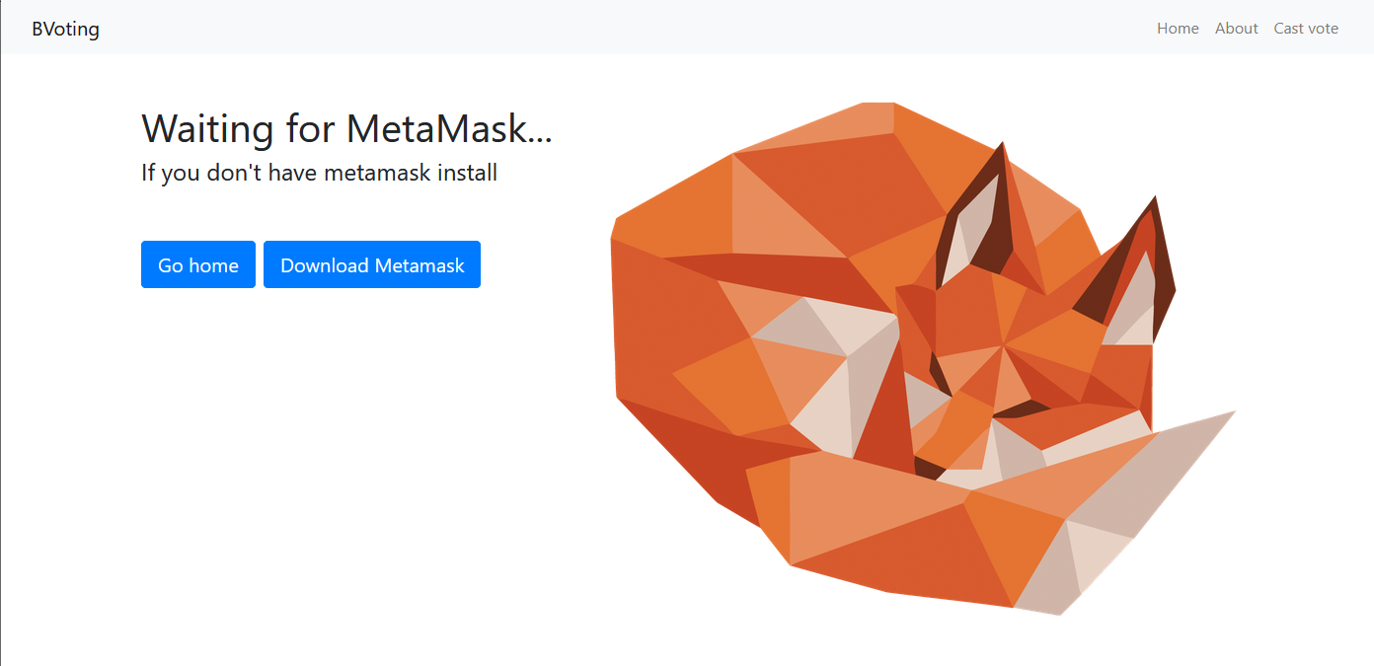
Рис. А.5 – Попередження про відсутність встановленого Metamask


Рис. А.6 – Обробка транзакції

Додаток Б

АЛГОРИТМ РОБОТИ ПРОГРАМИ
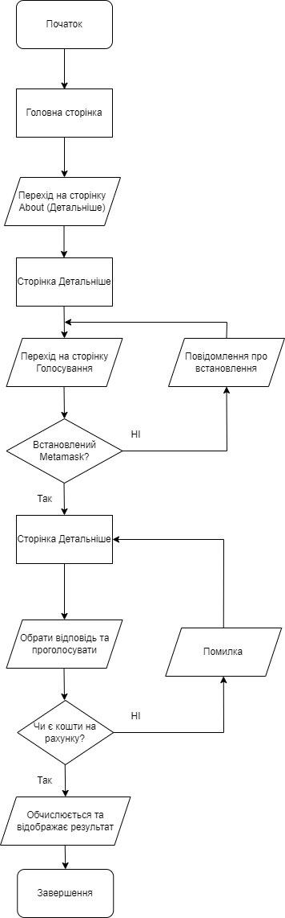

ДОДАТОК В

КОД ПРОГРАМИ
Election.sol
// SPDX-License-Identifier: MIT
pragma solidity >=0.7.0;

contract Election {
struct Value {
uint id;
string name;
uint voteCount;
}

mapping(address => bool) public votedornot;

mapping(uint => Value) public values;

uint public valuesCount;

event electionupdates (
uint indexed _valueId
);

constructor() {
addValue("Yes");
addValue("No");
}

function addValue (string memory name) private {
valuesCount ++;
values[valuesCount] = Candidate(valuesCount, name, 0);
}

function vote (uint _valueId) public {
require(!votedornot[msg.sender]);

require(_valueId > 0 && _valueId <= valuesCount);

values[_valueId].voteCount ++;

votedornot[msg.sender] = true;

emit electionupdates(_valueId);
}
}
2_deploy_smartcontract.js
const Election = artifacts.require("Election");
module.exports = function (deployer) {
deployer.deploy(Election);
};
App.js
import React from 'react'
import { BrowserRouter as Router, Switch, Route } from "react-router-dom";

import './App.css';
import Navbar from './Navbar';
import Voting from './components/Voting';
import About from "./components/About";
import Home from './components/Home';
import Account from './components/Account';

function App() {

return (
<div className='h-100'>
<Router>
<Navbar></Navbar>
<Switch>
<Route path='/' exact component={Home} />
<Route path='/home' component={Home} />
<Route path='/about' component={About} />
<Route path='/vote'>
<Voting></Voting>
</Route>
<Route path='/account' component={Account}>
<Account></Account>
</Route>
</Switch>
</Router>
</div>
);
}

export default App;

Voting.js
import React, {useState, useEffect} from "react";
import detectEthereumProvider from '@metamask/detect-provider'
import Web3 from 'web3'

import Electionabi from '../contracts/Election.json'
import {
Chart as ChartJS,
CategoryScale,
LinearScale,
BarElement,
Title,
Tooltip,
Legend,
} from 'chart.js';

// import {Bar} from 'react-chartjs-2';

import Vote from '../assets/4448.jpg';
import NotFoundMeta from "./NotFoundMeta";
import Waiting from "./Waiting";

ChartJS.register(
CategoryScale,
LinearScale,
BarElement,
Title,
Tooltip,
Legend
);

const Voting = () => {

useEffect(() => {
loadWeb3();
LoadBlockchainData();
}, [])

const[warning, setLoader] = useState(true);
const[loading, setWarning] = useState(false);
const[electionsm, setElectionsm] = useState();
const[value1, setValue1] = useState();
const[value 2, setValue2] = useState();
const[currentAccount, setCurrentAccount] = useState("");
const[Value, setValue] = useState("");

const loadWeb3 = async () => {
if(window.ethereum) {
window.web3 = new Web3(window.ethereum);
await window.ethereum.enable();
} else if(window.web3) {
window.web3 = new Web3(window.web3.currentProvider);
} else {
window.alert(
"Non-etherum browser detected . You should consider trying MetaMask!"
)
}
}

const LoadBlockchainData = async () => {
const provider = await detectEthereumProvider();
if (provider) {
setLoader(true);
const web3 = window.web3;
const accounts = await web3.eth.getAccounts();
const account = accounts[0];

setCurrentAccount(account)
const networkId = await web3.eth.net.getId();
const networkData = Electionabi.networks[networkId];

if(networkData) {
const election = new web3.eth.Contract(Electionabi.abi, networkData.address);
const value1 = await election.methods.values(1).call();
const value2 = await election.methods.values(2).call();

setValue1(value1);
setValue2(value2);
setElectionsm(election);
//console.log(election);
setLoader(false)
} else {
window.alert('the smart contract is not deployed current network')
}
} else {
console.log('Please install MetaMask!');
}
}

const voteValue = async(valueid) => {
setWarning(true);
await electionsm.methods.vote(valueid).send({from: currentAccount}).on('transactionhash', () => {
console.log('successful ran');
})
setWarning(false);
window.location.reload();
}

if(warning) {
return <div>
<NotFoundMeta/>
</div>
}

if(loading) {
return <div>
<Waiting/>
</div>
}

const onchange = (e) => {
setCandidate(e.target.value);
}

const onsubmit = (e) => {
e.preventDefault();
if(Candidate.id !== 0) voteCandidate(Number(Candidate));
else window.alert('There is error in submission')
}

// const data = {
// labels: [candidate1.name, candidate2.name],
// datasets:[{
// label: 'Voting chart',
// data: [candidate1.voteCount, candidate2.voteCount],
// backgroundColor: [
// 'rgba(255, 99, 132, 0.2)',
// 'rgba(54, 162, 235, 0.2)',
// ],
// borderColor: [
// 'rgb(255, 99, 132)',
// 'rgb(54, 162, 235)',
// ],
// borderWidth: 1
// }]
// }

return (
<div class='container'>
<div class='row my-5'>
<div class='col'>
<img src={Vote} alt="Responsive" class="img-fluid" />
</div>
<div class='col'>
<div class="mt-4 text-center" style={{color: "#000000"}}>
<h2>Election Result</h2>
<hr/>
<h3>Are you afraid of robots?</h3>
<div className='p-3 ml-auto mr-auto'>
<div className='row ml-auto mr-auto mb-2' style={{width: '90%'}}>
<div className='col'>
<p>
#
</p>
</div>
<div className='col'>
<p>
Value
</p>
</div>
<div className='col'>
<p>
Votes
</p>
</div>
</div>
<hr/>
<div className='row ml-auto mr-auto mb-2' style={{width: '90%'}}>
<div className='col'>
<p>
{value1.id}
</p>
</div>
<div className='col'>
<p>
{value1.name}
</p>
</div>
<div className='col'>
<p>
{value1.voteCount}
</p>
</div>
</div>
<hr/>
<div className='row ml-auto mr-auto mb-2' style={{width: '90%'}}>
<div className='col'>
<p>
{value2.id}
</p>
</div>
<div className='col'>
<p>
{value2.name}
</p>
</div>
<div className='col'>
<p>
{value2.voteCount}
</p>
</div>
</div>
</div>
className='my-5 ml-auto mr-auto text-left' style={{width: '70%'}}>
<h5>Cast Your Vote:</h5>
<form onSubmit={onsubmit}>
<select name='value' className='form-control' onChange={onchange}>
<option defaultValue value=''>
Select
</option>
<option defaultValue value='1'>
{candidate1.name}
</option>
<option defaultValue value='2'>
{value2.name}
</option>
</select>
<button className='btn btn-primary mt-2 btn-md w-100'>
Vote Value: {''} {Value}
</button>
</form>
</div>
<p className='my-5'>
Your addres:
<span className='font-weight-bold'>
{''} {currentAccount}
</span>
</p>
</div>
</div>
</div>
{/* <Bar
data={data}

height={800}
width={1200}
class='my-5'
/> */}
</div>
)
}

export default Voting;

